- Koje je osnovno načelo izvornog kodiranja? Po čemu se izvorno kodiranje razlikuje od entropijskog?
- Osnovno nacelo- Izvorno kodiranje je sirok skup raznovrsnih metoda kodiranja koje najcesce vrse kompresiju s gubitcima. Za razliku od metoda entropijskog kodiranja, ove metode ne koriste samo statisticka svojstva izvora, nego promatraju i semantiku izvora, tj. posebna svojstva pojedinih medijskih sadrzaja koji se kodiraju (zvuk, slika, tekst, video). Metode izvornog kodiranja koriste i poznavanje karakteristika ljudske percepcije pojedinih medija za ostvarivanje bolje kompresije uz minimalno zapazanje pogreske.

- U kojoj je mjeri izvorno kodiranje ovisno o mediju? Može li se, na primjer, uspješna metoda izvornog kodiranja razvijena za kodiranje govora jednako uspješno primijeniti na audio? O čemu to ovisi? Obrazložite
- Izvorno kodiranje je u velikoj mjeri ovisno o mediju, jer omjer kompresije ovisi o sadrzaju. Može li se uspješna metoda izvornog kodiranja razvijena za kodiranje govora jednako uspješno primijeniti na audio...? Nisam bas siguran, al mislim da ne bas, jer je za audio potrebna bolja kvaliteta, pa time je potrebno i bolje (kompleksnije) kodiranje(npr PCM- samo nelinearna kvantizacija, a MP3- potpojasno kodiranje, kvantizacija, maskiranje kojekakvo i tako jel...). O cemu to ovisi? ne kuzim pitanje... pa valjda o nama- jel ocemo slusat mp3 prek telefona il prek playera...

- Zašto se entropijsko kodiranje u praksi primjenjuje i kao zadnji korak kod hibridnih kodera (izvorno+entropijsko)?
- Metode izvornog kodiranja koriste se u sklopu hibridnih metoda za kodiranje pojedinih medija. Pritom se obicno prvo vrsi izvorno kodiranje, cesto kobinacijom dviju ili vise osnovnih metoda, a rezultat tog kodiranja se zatim kodira entropijski. Ocito zato da dobijemo jos vecu kompresiju... dakle kodiramo izvornim kodiranjem (s gubitcima) i onda jos entropijski (bez gubitaka)

- Zašto se primjenom metoda izvornog kodiranja kao rezultat dobiva kodiranje s gubicima? Što se gubi?
- Kompresija podataka metodama izvornog kodiranja zasniva se na uklanjanju zalihosti (redundancije) i irelevantnosti iz podataka. 3 vrste redundancije: vremenska (sastoji se od korelacije uzastopnih simbola u vremenskom slijedu-naci slicni uzastopni uzorci), prostorna (slicnost uzastopnih elemenata u prostoru- boja uzastopnih tocaka na slici npr), spektralna (korelacija spektralnih komponenti medija- slicnost medju komponentama boje na slici (RGB)). Irelevantnost- pojava dijela podataka koji nisu vazni pa ih se moze odbaciti a da se pritom zadrzi zeljena razina kvalitete podataka.Dakle nepotrebno je kodirati one dijelove informacije koje ljudska osjetila ne mogu primjetiti

- Koje su najvažnije prednosti u primjeni /kodera s gubicima/kodera bez gubitaka/ na multimedijske sadržaje (zvuk,slika,video)?
- Koder s gubicima - velik stupanj kompresije; koder bez gubitaka - manje kašnjenje, mogu se u potpunosti rekonstruirati izvorni podatci
- Koji su najvažniji nedostaci u primjeni /kodera bez gubitaka/kodera s gubicima/ na multimedijske sadržaje (zvuk, slika, video)? ****

- Opišite postupak analogno-digitalne pretvorbe i objasnite pojam frekvencije uzorkovanja. Kako se određuje frekvencija uzorkovanja?
- Prvi korak je uzrokovanje, prilikom kojeg se signal, koji je vec odgovarajucim uredjajima i sklopovljem pretvoren u elektricni signal, pretvara u niz digitalnih uzoraka. Uzorci se uzimaju periodicki. Sto je vise uzoraka uzeto, dakle sto je veca frekvencija uzrokovanja to ce uzrokovani signal vjernije prikazivati originalni. Frekvencija uzrokovanja mora biti barem dvostruko veca od max frekvencije signala (inace se gubio osnovni signal i preklapaju se spektralni pojasi). Zatim slijedi kvantizacija, odnosno svrstavanje ili zaokruzivanje uzoraka na jednu od predvidjenih diskretnih razina. Sto je manje razina kvantizacije to ce opseg podataka nakon kvantizacije biti manji, ali ce odstupanje, koje nastaje kvantizacijom biti vece.

- Objasnite odnos izlazne brzine kodera s obzirom na frekvenciju uzorkovanja signala i duljinu kodne riječi (broj bita za zapis pojedinog uzorka) prilikom kvantizacije.
- Izlazna brzina kodera = frekvencija uzrokovanja * broj kvantizacijskih bitova

- Zadana su dva PCM kodera, A i B. Koder A u postupku kvantizacije koristi fua= 5 kHz, a koder B fub= 8 kHz. Za zapis uzorka oba kodera koriste kodnu riječ od l=8 bita. Koji koder ima veću izlaznu brzinu?
- 5*8 < 8*8

- Koja je razlika pri primjeni linearne, odnosno nelinearne kvantizacije s obzirom na kvantizacijsku pogrešku? O čemu to ovisi?
- Ako znamo da neko podrucje vrijednosti signala ima vecu vjerojatnost pojavljivanja, onda ima smisla u tom podrucju gušće (masti) rasporediti intervale kvantizacije. Na taj se nacin smanjuje pogreska kvantizacije, jer se bolje pokriju one vrijednosti koje se cesce pojavljuju. To sve skupa dosta ovisi o izvoru jel... ak na izvoru imamo neki kontinuirani signal- bolje linearna... a ako je nesta ludo- ima pa nema pa ima ima ima pa nema- bolje nelinearna

- Zadana su dva PCM kodera, A i B. Oba kodera u postupku kvantizacije koriste fu = 8 kHz, a za zapis uzorka kodnu riječ od l=8 bita. Uz pretpostavku da A koristi nelinearni A-zakon za kvantizaciju, a koder B nelinarni μ-zakon, koji koder ima veću izlaznu brzinu? ****

- Zadana su dva PCM kodera, A i B. Oba kodera u postupku kvantizacije koriste fu = 8 kHz, a za zapis uzorka kodnu riječ od l=8 bita. Uz pretpostavku da A koristi nelinearni A-zakon za kvantizaciju, a koder B nelinarni μ-zakon, može li se odrediti koji koder ima veću pogrešku?O čemu to ovisi? ****

- Objasnite postupak vektorske kvantizacije.
- Ljudi su zapazili da je efikasnije kodirat blokove simbola nego pojedinacne simbole i tako nastala vektorska kvantizacija. Postupak: simboli poruke se prvo grupiraju u blokove- vektore- od po n simbola. Ti vektori mogu npr. biti nizovi od po n uzastopnih uzoraka zvucnog signala. Ovi n-dimenzionalni vektori predstavljaju ulaz u koder koji vrsi kvantizaciju. U koderu i u dekoderu postoji jednaka kodna tablica. Kodna tablica se sastoji od liste n- dimenzionalnih vektora koji se zovu kodni vektori, te liste njima pripadajucih indeksa- naci svaki kodni vektor ima svoj index. U postupku kodiranja se svaki ulazni vektor usporedjuje s kodnim vektorima u kodnoj tablici i pronalazi se kodni vektor najslicniji ulaznom vektoru(po euklidskoj distanci- zvuci pametno). Indeks pronadjenog kodnog vektora je izlaz kodera. Dekoder naravno vidi indeks - nadje- dekodira.

- Kako veći broj dimenzija vektora kvantizacije kod vektorske kvantizacije utječe na kvantizacijsku pogrešku? Objasnite na primjeru nepomične slike.
- Povecavanjem dimenzije vektora kvantizacije dobivaju se sve bolji i bolji rezultati- dakle sve manja kvantizacijska pogreska. MEDJUTIM, postoji granica jer za vece grupe tocaka pada vjerojatnost da budu slicne, tj da se dobro grupiraju za kvantizaciju

- Objasnite postupak i smisao primjene poduzorkovanja za primjenu u izvornom kodiranju. Navedite odabrani primjer gdje se poduzorkovanje primjenjuje prilikom kodiranja nekog medija.
- Poduzrokovanje je postupak smanjivanja frekvencije uzrokovanja, tj broja uzoraka. Kod zvuka je to broj uzoraka zvuka u sekundi. Osnovna frekvencija uzrokovanja je odredjena sklopom za A/D pretvorbu kod signala koji su izvorno u analognom obliku. Smanjivanjem frekvencije uzrokovanja direktno se smanjuje broj uzoraka signala i time postize kompresija. Poduzrokovanje se cesto vrsi i s manjom freq uzrokovanja nego sto dopusta Nyquistov teorem(freq_{u} > 2*max freq izvornog sig). Npr- u telefoniji zvuk se moze poduzrokovati freq 8000Hz, sto je sasvim dovoljno za razumjevanje govora. Ali isto to poduzrokovanje za glazbu neku bi jako smanjilo kvalitetu zvuka i nije ok...

- Objasnite postupak i smisao primjenee transformacijskog kodiranja za primjenu u izvornom kodiranju. Navedite primjer gdje se transformacijsko kodiranje primjenjuje prilikom kodiranja nekog medija.
- Prilikom transformacijskog kodiranja poruka se pretvara u neki drugi oblik koji je pogodniji za kompresiju. Npr- prebacivanje iz vremenske u frekvencijsku domenu. Pritom sama transformacija ne vrsi kompresiju i najcesce je reverzibilna (bez gubitaka). Kompresija nastupa NAKON transformacije i to najcesce kvantizacijom ili odbacivanjem dijela podataka. Transformacija pretvara podatke u takav oblik da se znatan dio podatka moze ili odbaciti ili kvantizirati uz velik stupanj kompresije. Princip transformacijskog kodiranja moze se pokazati transformacijom slike u frekvencijsku domenu uporabom diskretne Fourierove transformacije. Izvorna slika se dvodimenzionalnom diskretnom FT pretvara u frekvencijske komponente, na taj nacin da se slika interpretira kao funkcija dviju varijabli I=f(x,y), gdje su x i y koordinate tocke u slici, a I vrijednost svjetline u toj tocki. Na funkciju f primjenjuje se DFT. Odbace se vise frekvencijske komponente. Vrati se natrag u prostornu domenu koristenjem inverzne DFT i dobije se kompresirana slika.

- Prilikom transformacijskog kodiranja nepomične slike, kako se u frekvencijskoj domeni, a kako u domeni svjetline slike, očituje izostavljanje (brisanje) viših frekvencijskih komponenti?
- U frekvencijskoj domeni se odbace vise frekvencije (dakle podrucja naglih promjena u svjetlini), to se ocituje tako da se na kompresiranoj slici manje vidi ostrina slike (rubovi isto) i detalji.

- Objasnite postupak i smisao diferencijalnog, odnosno predikcijskog kodiranja za primjenu u izvornom kodiranju. Zašto je kodiranje signala razlike potrebno manje bitova od originalnog signala?
- Diferencijalno kodiranje koristi pretpostavku da se signal relativno malo mijenja od uzorka do uzorka, tj da postoji korelacija medju susjednim uzorcima. Ona moze postojati u vremenu (zvuk) ili prostoru (slika). Korelacija medju uzorcima se koristi da bi se vrijednost svakog uzorka predvidjela iz jednog ili vise predhodnih uzoraka. Kodira se razlika izmedju stvarnog i predvidjenog uzorka. Niz takvih razlika naziva se signal razlike. Signal razlike ima manji raspon vrijednosti i manje se mijenja od izvornog signala, pa ga se moze bolje kodirati.

- Skicirajte osnovni diferencijalni koder. Zašto taj koder u sebi ima ugrađen dekoder? Što bi se dogodilo da ga nema?
- Ako ne bi bilo dekodera unutar postupka kodiranja- pogreske kvantizacije se zbrajaju, i sto smo dalje u nizu koji se kodira, to je veca ukupna pogreska. Razlog tome je sto koder stvara signal razlike oduzimajuci stvarnu vrijednost prethodnog uzorka, a dekoder koristi rekonstruiranu, pogresnu vrijednost predhodnog uzorka. Dakle dekoder u koderu sluzi za izbjegavanje akumulacije kvantizacijske pogreske.

- Na primjeru ilustrirajte način rada “primitivnog” diferencijalnog kodera (bez ugrađenog dekodera) i akumuliranje pogreške kvantizacije kao posljedicu.
- Pretpostavimo da se koristi kvantizator sa 7 razina kvantizacije: -6, -4, -2, 0, 2, 4, 6.
Ulazni niz simbola je: 6.2 , 9.7, 13.2, 5.9, 8, 7.4, 4.2, 1.8 ;
Signal razlike je: 6.2, 3.5, 3.5, -7.3, 2.1, -0.6, -3.2, -2.4.
Nakon kvantizacije i inverzne kvantizacije dobijemo: 6 4 4 -6 2 0 -4 -2
Rekonstruirani signal se dobiva zbrajanje rekonstruiranog signala razlike i predhodnog uzorka rekonstruiranog signala: 6 10 14 8 10 10 6 4
Pogreska nastala: 0.2 -0.3 -0.8 -2.1 -2 -2.6 -1.8 -2.2
Pogreska na pocetku mala, a kasnije sve veca....

- Objasnite postupak i smisao potpojasnog kodiranja za primjenu u izvornom kodiranju. Navedite primjer gdje se primjenjuje potpojasno kodiranje.
- Potpojasno kodiranje se zasniva na razdvajanju signala na frekvencijske komponente. Razdvajanje na freq pojaseve vrsi se uporabom skupine filtera, cime se umjesto jednog signala dobiva niz signala, od kojih svaki odgovara jednom frekvencijskom pojasu. Svaki signal je drukcije vaznosti s obzirom na ljudsku percepciju. Ti signali se kodiraju svaki zasebno, te se nakon dekodiranja ponovo skupinom filtara slazu natrag u jedinstveni signal. Svaki pojas se kodira s manje ili vise bitova (ovisno o vaznosti). Pritom se za pojedine frekvencijske pojaseve mogu koristiti i razlicite metode kodiranja. Primjer potpojasnog kodiranja- MP3 koder

- Objasnite osnovni način rada kodera zasnovanog na modelu. Po čemu se takav koder razlikuje od kodera zasnovanih na postupcima obrade signala (kvantizacija, transformacija, diferencijalno, potpojasno,..)?
- Ako mozemo postaviti dobar model izvora podataka, i taj model opisati malim brojem parametara, tada je dovoljno kodirati takve parametre, te pomocu njih i modela izvora u dekoderu sintetizirati podatke vrlo slicne izvornim podatcima. Pritom se uopce ne prenose sami uzorci podataka ni u kakvom obliku, i tu je bitna razlika izmedju kodera zasnovanih na modelu i ostalih.

Uvod u višemedijske usluge, klasifikacija usluga, pojam kvalitete usluge

- Objasnite razliku između diskretnog i vremenski ovisnog medija. Navedite neke primjere.
- Vremenski ovisni medij – vrijednost podataka se mijenja tijekom vremena, a valjanost ovisi o vremenskim uvjetima(zvuk,video)
- Diskretni medij – valjanost podataka ne ovisi o vremenskim uvjetima(nepomična slika)

- Navedite općenite korake u prijenosu medija kroz mrežu od izvorišta do odredišta. Kakvi problemi mogu nastati u mreži?
- Uzorkovanje,kvantizacija,kompresija,paketizacija,prijenos kroz mrežu,dekompresija,dekvantizacija,prikaz
- Gubitak paketa,kašnjenje paketa

- Objasnite što je to logička podatkovna jedinica (LDU).
- LDU – logička podatkovna jedinica, opisuje medij, tijekom komunikacije LDU se cijele, po dijelovima ili više njih zajedno smiještaju u PDU

- Navedite i objasnite razine referentnog modela višemedijske usluge. Koji su primjeri komunikacijskih zadaća/načela u mreži?
- Razina aplikacije – obuhvaća funkcionalnosti aplikacije sa stajališta krajnjeg korisnika
- Razina usluge – definiraju se zahtjevi i načela ukupne usluge
- Razina komunikacijskih zadataka – definiraju se komunikacijski zadaci pomoću kojih se grade usluge
- Razina medijske komponente – opisuju se pojedinačne medijske komponente

- Objasnite što je to kvaliteta usluge. Na kojim sve razinama možemo promatrati kvalitetu usluge? Na koji se način te razine povezuju?
- QoS – u najširem smislu stupanj zadovoljstva korisnika usluge
- Razine :
  - Razina korisnika – korisnik je čovjek, zahtjevi se izražavaju pomoću kvalitativnih parametara
  - Razina aplikacije – korisnik je aplikacija, zahtjevi se izražavaju pomoću kvantitativnih i kvalitativnih parametara
  - Razina sustava – korisnik je sustav, zahtjevi se izražavaju pomoću mjerljivih kvantitativnih i kvalitativnih parametara

- Zašto promatramo kvalitetu usluge „s kraja na kraj“?
- Zbog kašnjenja koja nastaju prilikom prijenosa medija kroz mrežu

- Navedite osnovne komponente kašnjenja s kraja na kraj.
- Propagacijsko kašnjenje
- Vrijeme čekanja u usmjeriteljima
- Transmisijsko kašnjenje

- Ilustrirajte koncept kašnjenja s kraja na kraj sa stajališta krajnjeg korisnika. ****
- Promatramo kašnjenje u mreži. Pretpostavimo da je nominalno kašnjenje 150 ms, a stvarno kašnjenje određenog paketa 230 ms. Koliko iznosi kolebanje kašnjenja?
- d=150ms, x=230ms, kolebanje = x-d =230-150=80ms;

- Objasnite na primjeru kakav utjecaj može imati kolebanje kašnjenja na kvalitetu usluge percipiranu od strane krajnjeg korisnika.
- Video prijenos (youtube) – ukoliko je kašnjenje preveliko tada dolazi do zastajkivanja reprodukcije video sadržaja, što izaziva nezadovoljstvo kod korisnika

- Što znači kada se usluga odvija u „stvarnom vremenu“?
- Kašnjenje je minimalno kako bi stekao dojam o trenutnoj komunikaciji

- Navedite neke situacije koje mogu nastupiti u mreži, a koje dovode do gubitaka paketa.
- Usmjeritelj je dostigao maximum zahtjeva koji mogu biti u repu za obradu, TTL je pao na 0,

- Objasnite što je to izokroni prijenos podataka, u odnosu na asinkroni ili sinkroni.
- Asinkroni prijenos – omogućava komunikaciju bez vremenskih ograničenja, paketi stižu na odredište najbrže moguće
- Sinkroni prijenos – definira maximalno kašnjenje s kraja na kraj za svaki paket unutar struje podataka, može zahtijevati međuspremnik podataka
- Izokroni prijenos – definira maximalno i minimalno kašnjenje s kraja na kraj za svaki paket unutar struje podataka, kolebanje kašnjenja pojedinih paketa je ograničeno, smanjena potreba za međuspremnikom podataka

- Prema koja dva ključna parametara kvalitete usluge možemo klasificirati usluge?
- Vrijeme kašnjenja, otpornost na pogreške

- Kako se razlikuju zahtjevi glede kašnjenja između konverzacijskih usluga i jednosmjernih usluga višemedijskog strujanja?
- Konverzacijske usluge trebaju imati što manje kašnjenje jer trebaju obaviti komunikaciju u stvarnom-vremenu, dok kod jednosmjernih usluga višemedijskog strujanja je dopušteno kašnjenje i do 10s

- Koliko su gubici dozvoljeni kod transakcijskih usluga (npr. prijenos elektroničke pošte, bankovne transakcije, itd. )?
- Ne smije biti nikakvih gubitaka, 0%

- Objasnite glavna obilježja i razlike između četiri klase kvalitete usluge u sustavu UMTS.
- Konverzacijska – dvosmjeran, kašnjenje <250ms,kolebanje <1ms,gubitci 1-3%
- Strujeća – uglavnom jednosmjeran,kašnjenje <10s,kolebanje <2s,gubitci 0-1%
- Interaktivna - -- | | -- , kašnjenje <4s, kolebanje se ne zna , gubitci 0%
- Pozadinska - -- | | -- , nema posebnih zahtjeva, ne zna se, gubitci 0%

- Što je to iskustvena kvaliteta višemedijskih usluga (QoE)? Kako se razlikuje od pojma kvalitete usluge?
- Sveukupna prihvatljivost aplikacije ili usluge, subjektivno percipirana od strane krajnjeg korisnika
- Obuhvaća sve učinke sustava s kraja na kraj (klijent,terminal,mreža, itd). Korisnikova očekivanja i kontekst mogu utjecati na ukupnu prihvatljivost aplikacije i usluge
- Odnosi se na subjektivne ocjene kvalitete

- Što sve može utjecati na iskustvenu kvalitetu usluge percipiranu od strane krajnjeg korisnika?
- Parametri aplikacije/usluge, resursi(sustav, kvaliteta usluge u mreži), kontekst korištenja usluge, parametri vezani uz korisnika

- Kakav bi bio očekivani odnos između, primjerice, kašnjenja u mreži i iskustvene kvalitete?
- Ako je kašnjenje veliko, iskustvena kvaliteta je mala, i obratno

- Koje su dvije glavne vrste metoda mjerenja iskustvene kvalitete?
- Subjektivne metode – ispituju se stvarni korisnici
- Objektivne metode – na temelju algoritama/modela procjenjuje se iskustvena kvaliteta

Raspodijeljeni sustavi i modeli komunikacije u raspodijeljenom okruženju

- Definirajte raspodijeljeni sustav te navedite primjere takvih sustava.
- Raspodjeljeni sustav je skup neovisnih racunala povezanih komunikacijskom mrezom koji djeluje kao jedinstveni sustav, te krajnjem korisniku pruza definiranu (visemedijsku) uslugu. Sa stajalista korisnika- rijec je o jedinstvenom sustavu. Npr neki zahtjevniji web posluzitelji...

- Objasnite arhitekturu klijent-poslužitelj te objasnite razlike između poslužiteljskih i klijentskih procesa.
- Arhitektura klijent-poslužitelj je prevladavajuća arhitektura raspodijeljenih sustava i raširena arhitektura za izgradnju višemedijskih usluga. Često se naziva i modelom komunikacije na načelu “zahtjev-odgovor” (engl. request-reply) s obzirom da klijent šalje zahtjev (zahtijeva uslugu), a poslužitelj nakon obrade zahtjeva šalje odgovor klijentu. U ovoj arhitekturi postoji jedan poslužitelj i grupa klijenata koji koriste uslugu poslužitelja.Na strani poslužitelja postoji proces (procesi) koji nudi određenu uslugu, prima i obrađuje dolazne zahtjeve klijentskih procesa, te po potrebi šalje odgovor klijentima. Poslužiteljski proces je povezan s adresom koja ga jednoznačno identificira, a mora biti poznata klijentskim procesima. Klijentski proces zahtijeva neku uslugu od strane poslužitelja, šalje mu zahtjev i po potrebi očekuje odgovor.

- Navedite primjere višemedijskih usluga koje se temelje na arhitekturi klijent-poslužitelj i identificirajte potencijalne probleme takve arhitekture.
- Kojekakvi webovski serveri... Preopterecenje servera sa previse klijenata/zahtjeva bi mogo bit problem..

- Objasnite pojam međuprocesne komunikacije te navedite njena obilježja.
- U raspodijeljenom sustavu medjusobno komuniciraju procesi što se naziva medjuprocesnom komunikacijom koja se temelji na razmjeni podataka među autonomnim raspodijeljenim procesima. Stoga je komunikacija medju udaljenim procesima, tj. razmjena podataka medju procesima koji se izvode na različitim računalima osnova svakog raspodijeljenog sustava. Podaci se “pakiraju” u poruku i prenose mrežom.Međuprocesna komunikacija u svome elementarnom obliku izgleda ovako: Kada proces a koji se izvodi na računalu A želi komunicirati s procesom b koji se izvodi na računalu B, tada proces a kreira poruku u svome adresnom prostoru i poziva funkciju (engl. system call) kojom operacijski sustav računala A preko mreže šalje poruku procesu b na računalu B. Proces a je pošiljatelj, a proces b primatelj poruke. Kako bi procesi a i b mogli komunicirati, moraju istovjetno interpretirati niz bitova koji čine prenesenu poruku.

- Navedite i objasnite obilježja raspodijeljenih sustava.
- Paralelne aktivnosti- autonomne komponente sustava istodobno izvode aktivnosti
- Komunikacija razmjenom poruka- bez zajednicke memorije
- Dijeljenje sredstava- zajednickim sredstvima pristupa vise komponenata
- Nema globalnog stanja- niti jedan proces nezna globalno stanje sustava
- Nema globalnog vremenskog takta- ogranicena mogucnost vremenskog uskladjivanja

- Objasnite svojstvo otvorenosti raspodijeljenog sustava. Navedite primjer takvog sustava.
- Otvoreni (raspodijeljeni) sustav pruza usluge sukladno normiranim pravilima te definiranoj sintaksi i semantici. Definicija usluge pomocu sucelja. Primjer jezika za opis sucelja: Inerface Definition Language (IDL)- COBRA; Web Services Definition Language (WSDL)

- Objasnite svojstvo skalabilnosti raspodijeljenog sustava. Navedite primjer takvog sustava.
- Sposobnost sustava za prilagodbu uslijed porasta broja korisnika/korisnickih zahtjeva ili rasta samog sustava. Problemi neskalabilnih rjesenja: centralizirana usluga, podatci, algoritmi. Primjer skalabilnih sustava: WWW, DNS, P2P

- Objasnite svojstvo transparentnosti raspodijeljenog sustava. Navedite primjere.
- Prikrivanje odabranih znacajki raspodjeljenog sustava (npr prikrivanje cinjenice da su procesi i resursi fizicki raspodjeljeni na vise racunala). Utjece na slozenost, performanse i troskove sustava. Primjer: transparentnost lokacije: prikrivanje stvarne lokacije resursa(npr naziv mrezne usluge je neovisan o lokaciji resursa koji realizira uslugu); transparentnost migracije: promjena lokacije resursa se ne odrazava na krajnjeg korisnika; transparentnost replikacije: skrivanje cinjenice da postoji vise kopija odredjenog resursa

- Što je programski posrednički sloj i koja je uloga takvog sloja u raspodijeljenim aplikacijama?
- Tzv „medjuoprema“ (middleware)- pruza genericke usluge za jednostavniji razvoj raspodjeljenih usluga. Programski posrednički sloj koristi usluge transportnog sloja radi razvoja generičkih usluga koje omogućuju pojednostavljenu implementaciju raznih raspodijeljenih usluga. Generičke usluge programskog posredničkog sloja se razlikuju po funkcionalnosti, kompleksnosti i svojstvima.U internetskom modelu- na aplikacijskom sloju- izmedju transportnog i aplikacijskog sloja

- Što je programski posrednički sloj za komunikaciju raspodijeljenih procesa? Navedite primjere.
- Programski posrednički sloj za komunikaciju raspodijeljenih procesa je vrsta posredničkog sloja nužna za razvoj raspodijeljenih usluga. Implementira modele za komunikaciju udaljenih procesa. Skriva kompleksnost i heterogenost transportnog sloja s ciljem pojednostavljene razmjene podataka medju raspodjeljenim procesima. Osnova svakog raspodjeljenog sustava omogucuje jednostavniji razvoj raspodjeljenih usluga... ovo je gore od trgovackog.

- Objasnite razliku između perzistentne i tranzijentne komunikacije. Navedite primjere.
- Komunikacija je perzistentna ako je poslana poruka pohranjena u sustavu do trenutka isporuke primatelju. Perzistentna komunikacija garantira isporuku poruke premda primatelj nije aktivan u trenutku nastanka i slanja poruke. Pretpostavlja postojanje posrednika koji pohranjuje poruku do njene isporuke.
- Tranzijentna komunikacija garantira isporuku poruke samo ako su i pošiljatelj i primatelj istovremeno aktivni u trenutku slanja poruke. Npr. transportni sloj (TCP, UDP) nudi tranzijentnu komunikaciju.

- Objasnite razliku između sinkrone i asinkrone komunikacije. Navedite primjere.
- Sinkrona komunikacija - pošiljatelj može biti blokiran do primitka potvrde o tome da je:
a)poruka pohranjena u dolazni spremnik primatelja,
b)primatelj primio poruku,
c)primatelj obradio poruku (zahtjev) te šalje odgovor.
- Asinkrona komunikacija - poruka se pohranjuje u izlazni spremnik pošiljatelja i omogucuje mu nastavak procesiranja odmah nakon slanja poruke

- Objasnite razliku između komunikacije na načelu push i pull. Navedite primjere.
- Komunikacija na načelu pull: klijent eksplicitno šalje zahtjev poslužitelju nakon čega slijedi odgovor poslužitelja.
- Komunikacija na načelu push: klijent šalje zahtjev i nastavlja dalje s obradom, a registrira poseban proces (engl. listener) koji “osluškuje” i čeka odgovor poslužitelja. Poslužitelj šalje odgovor u nekom budućem trenutku kada završi obradu zahtjeva ili kada mu npr. traženi podaci postanu dostupni. Listener je zapravo poseban poslužiteljski proces koji mora biti aktivan i može primati poruke.

- Što je priključnica?
- Komunikacijska tocka prek koje proces salje podatke u mrezu i iz koje cita primljene podatke. Visi nivo apstrakcije nad komunikacijskom tockom koju operacijski sustav koristi za pristup transportnom sloju. Veze se uz broj vrata(port) koja jednosznacno odredjuju proces kojemu su poruke namjenjene

- Skicirajte i objasnite dijagram toka komunikacije korištenjem priključnice UDP. Koja je metoda blokirajuca?
Kada proces čita poruku iz spremnika može ostati blokiran ako je spremnik prazan dok ne stigne sljedeća poruka.
socket: kreira novu komunikacijsku točku (socket)
bind: povezuje transportnu adresu (IP adresa, port) i socket
recvfrom: primanje datagrama (zahtjeva ili odgovora)
sendto: slanje datagrama (zahtjev ili odgovor)
close: zatvara konekciju

- Skicirajte i objasnite dijagram toka komunikacije korištenjem priključnice TCP. Koja je metoda blokirajuca?
Klijent zatraži uspostavu konekcije i ostaje blokiran dok poslužitelj prihvati konekciju.
POSLUŽITELJ
socket–kreira komunikacijsku točku, operacijski sustav rezervira resurse koji će omogućiti slanje i primanje podataka koristeći odabrani transportni protokol
bind–povezuje adresu sa socketom. Poslužitelj povezuje IP adresu računala i broj porta sa socketom.
listen–omogućuje operacijskom sustavu rezerviranje resursa (spremnika) za specificirani maksimalni broj konekcija.
accept–poslužitelj prima zahtjev za iniciranje konekcije od strane klijenta (connect). Poslužitelj stvara novi identičan socket koji se koristi za komunikaciju s klijentom. Originalni socket se koristi za “osluškivanje” novih zahtjeva.
readi write–slanje i primanje podataka
KLIJENT
socket-kreira komunikacijsku točku, bind nije potreban jer OS dinamički alocira port socketu pri kreiranju konekcije.
connect–klijent šalje zahtjev za kreiranje konekcije. Klijent mora definirati transportnu adresu na koju se šalje zahtjev za kreiranje konekcije. Klijent je blokiran do uspostave konekcije.
readi write–slanje i primanje podataka
close–zatvaranje konekcije

- Usporedite komunikaciju udaljenih procesa korištenjem priključnice UDP i TCP.
- TCP:
  - arhitektura klijent-posluzitelj
  - vremenska ovisnost- moraju bit obojca dostupni
  - klijent mora znati id posluzitelja
  - tranzijentna komunikacija
  - sinkrona komunikacija- klijent salje zahtjev za kreiranje konekcije i blokiran je do uspostave konekcije
  - pokretanje komunikacije na nacelu pull

- UDP:
  - arhitektura klijent-posluzitelj
  - vremenska ovisnost- posluzitelj mora biti aktivan za primanje datagrama
  - klijent mora znati id posluzitelja
  - tranzijentna komunikacija
  - asinkrona komunikacija- klijent salje datagram i nastavlja procesiranje
  - moze se koristiti za implementaciju komunikacije na nacelu pull i push

- Objasnite komunikaciju udaljenih objekata korištenjem poziva udaljene metode te navedite svojstva.
- Proces na računalu A poziva proceduru koja se izvodi na računalu B.
- Pozivajući proces na računalu A šalje parametre za izvođenje procedure na računalo B i blokiran je čekajući rezultate izvođenja procedure.
- Računalo B izvodi proceduru koristeći primljene parametre i šalje odgovor računalu A.
- Transparentnost: za proces na računalu A poziv udaljene procedure čini se jednak pozivu lokalne procedure.
- RMI:
  - arhitektura klijent-posluzitelj
  - transparentan pristup udaljenim metodama
  - vremenska ovisnost- moraju bit obojca dostupni
  - klijentski objekt mora znati id udaljenog posluziteljsko objekta
  - tranzijentna komunikacija
  - sinkrona komunikacija- klijent blokiran dok ne primi odgovor od strane posluzitelja
  - pokretanje komunikacije na nacelu pull

- Objasnite komunikaciju udaljenih procesa razmjenom poruka te navedite svojstva.
- Osnovna ideja komunikacije porukama je razmjena poruka meĎu procesima preko posrednika, tj. postoji poseban rep pridijeljen primatelju poruke koji se održava na posebnom poslužitelju. Pošiljatelju se u načelu garantira isporuka poruke u primateljev rep, ali ne i isporuka poruke primatelju. Primatelj može pročitati poruku iz repa u bilo kojem budućem trenutku. Stoga su pošiljatelj i primatelj poruke vremenski neovisni. Vazna je adresa odredisnog repa.
- Komunikacija porukama:
  - vremenska neovisnost- nemoraju bit istovremeno aktivni, sprema se u rep
  - posiljatelj mora znati id odredista tj repa
  - persistentna komunikacija
  - asinkrona komunikacija- posiljatelj salje poruku i nastavlja procesiranje
  - pokretanje komunikacije na nacelu pull- primatelj provjerava postoji li poruka u repu

- Objasnite komunikaciju udaljenih procesa na načelu objavi-pretplati te navedite svojstva.
- Usluga objavi-pretplati je posrednik između strana u komunikaciji i može se zamisliti kao informacijska sabirnica koja povezuje grupu pretplatnika s grupom objavljivača poruka.
- Komunikacijski model objavi-pretplati obuhvaća objavljivače (objekte koji su pošiljatelji podataka), pretplatnike (objekte koji su primatelji podataka) i uslugu objavi-pretplati. Objavljivači definiraju obavijesti, dok pretplatnici pretplatama pretplata izražavaju interes za primanje odreĎenog skupa obavijesti (pretplata opisuje svojstva obavijesti). U slučaju kada obavijest zadovoljava svojstva definirana pretplatom, usluga objavi-pretplati isporučuje obavijest njenom pretplatniku. Jedna obavijest se isporučuje grupi pretplatnika ovisno o definiranim pretplatama.
- Komunikacija porukama:
  - vremenska neovisnost- nemoraju bit istovremeno aktivni, obavjesti se pohranjuju do isporuke
  - objavljivac ne mora znati id pretplatnika, o tome se brine posrednik
  - persistentna komunikacija
  - asinkrona komunikacija- objavljivac salje poruku i nastavlja procesiranje
  - pokretanje komunikacije na nacelu push- objavljivac salje poruku posredniku koji je prosljedjuje pretplatnicima bez predhodnog explicitnog zahtjeva

- Koji biste transportni protokol koristili za implementaciju sustava objavi-pretplati i zašto.
- UDP... ma mora negdje i TCP... ovisi na kojem dijelu... pitanje nije na mjestu

- Navedite karakteristično obilježje(a) komunikacije udaljenih procesa na načelu objavi-pretplati u odnosu na ostale modele za komunikaciju u raspodijeljenoj okolini.
- Odgovor je iznad

- Objasnite komunikaciju udaljenih procesa strujanjem podataka te navedite svojstva.
- Kontinuirani mediji zahtijevaju pravovremenu isporuku i vremensko usklađivanje prenesenih podataka (paketa) koje nazivamo strujom podataka, npr. audio i video. Paketi iz struje podataka su međusobno vremenski ovisni jer je kvaliteta reprodukcije vrlo osjetljiva na kašnjenje paketa i varijaciju kašnjenja paketa (packet jitter). Često je potrebno vremenski vremenski uskladiti (sinkronizirati) više struja podataka (npr. video i audio) te stoga kažemo da je za ovu vrstu višemedijskih usluga nužna kontrola kvalitete prijenosa s kraja na kraj.
- Na strani višemedijskog poslužitelja mora postojati raspoređivač i repozitorij sadržaja, dok je na strani klijenta medijski preglednik i spremnik. Spremnik se puni podacima i repozitorija i prosljeđuje do preglednika, a služi za kontrolu varijacije kašnjenja paketa. Medijski preglednik i raspoređivač razmjenjuju kontrolne podatke za kontrolu prijenosa.
- Strujanje podataka:
  - arhitektura klijent-posluzitelj
  - vremenska ovisnost klijenta i posluzitelja
  - perzistentna komunikacija
  - izokroni prijenos paketa- minimalno i max kasnjenje se definira s kraja na kraj
  - vremenska uskladjenost podataka unutar jedne struje podataka
  - sinkronizacija vise struja podataka

- Usporedite komunikaciju udaljenih procesa strujanjem podataka s komunikacijom udaljenih procesa razmjenom poruka.
- Kod komunikacije porukuama postoji vremenska neovisnost, a kod struje je vremenska ovisnost (live stream)

World Wide Web – terminologija, standardi i protokoli

- Objasnite ulogu URI-ja, HTTP-a i HTML-a u ostvarenju usluge WWW-a.
- HTML – zapis izvora, jednostavan, prenosiv zapis teksta, mogućnost umetanja hiperveza, korištenja datoteka s drugim medija (slike,audio,video) u izvornom obliku
- URI – adresiranje, identifikacija izvora
- HTTP – način povezivanja i komunikacije

- Ukratko opišite glavne crte razvoja Weba od nastanka ranih 1990-tih do danas.
- Prvi priznati autor ideje : Vannevar Bush, 1945.
- Počeci realizacije današnjeg WWW-a: CERN
  - Prvi prijedlog takvog sustava povezanog hipervezama – Tim Barnes Lee, 1989.
- Prva javna demostracija sustava 1991.
- Prvi preglednik s grafičkim sučeljem, Mosaic, 1993.
- Hrvatska: počeci 1993., Croatian Home Page (kasnije www.hr), 1994.

- Opišite osnovne uloge klijenta (preglednika), odn. poslužitelja u izvedbi usluge WWW-a.
- Korisnički web-klijent – preklenig je grafičko ili tekstualno sučelje za prikaz Web stranice i navigaciju. On omogućuje prikaz Web stranice korisniku. Na web poslužitelu su pohranjeni resursi u obliku HTML-a

- Kako se mogu proširiti mogućnosti klijenta (preglednika), odnosno poslužitelja?
- Klijent može proširiti mogućnost izdanjem nove verzije preglednika koja donosi više mogućnosti, a poslužitelj se može nadograditi da bude npr. brži

- Koji su WWW preglednici, odnosno poslužiteljski programi, među najzastupljenijima na tržištu?
- Preglednici – Microsoft IE, Firefox, Chrome
- Poslužitelji – Apache, Microsoft Internet Information Server

- Objasnite pojam URI-ja i sintaksu njegovog zapisa.
- URI (Uniform Resource Identifier) služi za identifikaciju izvora.
- URI=scheme “:“ hier-part [„?“query] [„#“fragment]
- Shema URI-ja pokazuje način pristupa resursu
- Autoritet – ime računala ili IP adresa poslužitelja
- Put – analizira ga poslužitelj kako bi dohvatio zadani resurs (put kroz hijerahiju)
- <shema>:<dio specifičan za shemu>

- Zadano je nekoliko primjera URI-ja. Označite dijelove URI-ja (shemu, put, upit, fragment, autoritet, vrata...). Prokomentirajte ovisnost sintakse o shemi.
http://www.fer.hr
http://www.fer.hr/search?sq=vi%C5%A1emedijske&s_nr=25&s_skip=0
http://www.hr/hrvatska/znanost/nsk
http://www.croatianhistory.net/etf/et2.html#hrnobel
http://www.domain.com:8080/topics25#tops
about: blank
file:///D:/Users/pero/Sites/dns01 /
mailto:telemat@fer.hr
- http – shema, www.fer.hr – autoritet
- http – shema , www.fer.hr – autoritet, search – put, ostatak – upit
- http – shema, www.hr – autoritet, ostatak – put
- http – shema, www.croatinahistory.net – put, /etf/et2.html – put, #hrnobel – fragment
- http – shema, www.domain.com – autoritet, 8080 – vrata, /topics25 – put, #tops – fragment
- about – shema, blank – specifičan za shemu
- file – shema , // / (između toga) – autoritet(izostavljen), ostatak – put
- mailto – shema, ostatak – adresa

- Koja su ograničenja skupa znakova koji se mogu pojaviti u URI-ju? Kako se rješava pitanje kodiranja ne-ASCII znakova u URI-ju (npr. slova s kvačicama)?
- Ostali ASCII znakovi se predstavljaju u escaped obliku : %<dvoznamenkasti hex broj>
- Kod upita se razmak pretvara pomoću „+“

- Opišite osnovnu strukturu HTML dokumenta.
- HTML je jezik za označavanje, običan tekst s umetnutim oznakama koje utječu na predočavanje teksta i služi za uvođenje hiperveza.
- Ustroj dokumenta:
  - Dokument (<html> i </html>)
  - Zaglavlje (<head> i </head>)
  - Tijelo (<body> i </body>)

- Gdje se u HTML dokumentu, u zaglavlju ili tijelu dokumenta, rješava pitanje kodiranja znakova koji se ne mogu prikazati skupom znakova ASCII (npr. slova s kvačicama)?
- U zaglavlju dokumenta

- Kako se uvidom uizvorni kod HTML dokumenta (npr. odabrane stranice s FERWeba) mogu identificirati tehnlogije weba koje se koriste za njegovu izvedbu (npr. HTML, CSS, Javascript)?
- Navedene su u zaglavlju dokumenta

- Koje su prednosti primjene Cascading Style Sheets (CSS) u odnosu na izravno formatiranje HTML oznakama za oblikovanje teksta (npr. <b>/</b>, <i>/</i> i sl.)?
- Definicije se čuvaju u jednom dokumentu (style sheet), a koriste više HTML dokumenata. Osiguravaju jedinstven izgled svih stranica u sjedištu. Donekle rješava problem odvajanja izgleda od sadržaja.

- Opišite slijed događaja u mreži prilikom u dohvaćanja zadane WWW stranice, od trenutka kada korisnik upiše adresu ili klikne na link u pregledniku do trenutka kada mu se stranica prikaže. Kao primjer možete odabrati bilo koji (http://...) URI u zadatku 7, s time da je dodatno zadano da navedeni dokument primjenjuje CSS (vanjski css.style). Posebno objasnite sljedeće:
a. interakciju s DNS-om
b. uspostavljanje TCP konekcije (ili više njih), odnosno njeno (njihovo) zatvaranje
c. razmjenu HTTP zahtjeva i odgovora
- Korisnik upiše adresu, računalo postavlja DNS upit za upisanu adresu, računalo dobiva IP adresu poslužitelja, računalo (preglednik) pokreće TCP vezu sa slobodno odabranih vrata na lokalnom računalu na IP adresu i TCP vrata 80, nakon uspostave TCP veze preglednik zahtjeva da mu poslužitelj pošalje dokument (HTTP zahtjev), poslužitelj šalje dokument (HTTP odgovor), preglednik pokreće novu TCP vezu sa slobodno odabranih vrata na lokalnom računalu na IP adresu poslužitelja i TCP vrata 80 za traženje CSS style sheeta, poslužitelj vraća CSS dokument, preglednik zatvara vrata, preglednik prikazuje dokument korisniku

- Objasnite odabrano poboljšanje protokola HTTP 1.1 u odnosu na HTTP 1.0 (npr. uvođenje virtualnih poslužitelja, perzistentne konekcije, uvjetno dohvaćanje sadržaja, ...).
- HTTP 1.0 troši više propusnost mreže. Tipičan primjer je poslužiteljevo slanje cijelog (velikog) resursa, iako preglednik traži manji dio. Ne postoji način da HTTP 1.0 traži parcijalni dio. Također ako HTTP 1.0 poslužitelj ne može primati velike zahtjeve, vratio bi grešku nakon što bi potrošio propusnost mreže. Ono što je nedostajalo je mogućnost komunikacije sa poslužiteljem u vezi veličine zahtjeva i baratanje s njima, što je u HTTP 1.1 uvedeno.

- Skicirajte osnovni format HTTP poruka (zahtjeva i odgovora).
Početni redak
Polja zaglavlja:
- Opća zaglavlja
- Zaglavlja karakteristična za zahtjev ili odgovor
- Zaglavlja karakteristična za entitet
Prazan redak
Tijelo poruke
- Početni redak – request line
- Zahtjev – <metoda> <put iz URI-ja> <verzija protokola>
- Odgovor - <verzija protokola> <statusni kod> <opisna fraza>

- Opišite HTTP metodu GET/POST/HEAD.
- GET:
  - Metoda za dohvaćanje
  - Aktivira se kod upisivanja adrese u preglednik ili klika na link
  - Ako poslužitelj ima zahtjevani resurs, vraća ga u tijelu odgovora, inače vraća grešku
- HEAD:
  - Metoda za dohvaćanje podataka o resursu
  - Poslužitelj ne vraća sadržaj u tijelu odgovora
  - Služi za provjeru postojanja entiteta na poslužitelju
  - Na poslužitelju se HEAD obrađuje jednako kao i GET
- POST:
  - Metoda za aktiviranje resursa
  - Obično se aktivira pritiskom gumba na obrascu
  - Podaci koje je upisao korisnik se prenose poslužitelju i tamo se obrađuju

- Navedite značenja kategorija statusnih kodova (1xx, 2xx, 3xx, 4xx, 5xx) u HTTP odgovoru.
- 1xx – informativne
- 2xx – uspješne (200 OK)
- 3xx – preusmjeravanje (301 Moved Permanently, 307 Temporary Redirect, 303 See Other, 304 Not Modified – uvjetni GET)
- 4xx – pogreške klijenta (400 Bad Request, 401 Unauthorized, 404 Not Found)
- 5xx – pogreške poslužitelja (500 Internal Server Error, 503 Service Unavaible)

- Koja je razlika poruka HTTP odgovora na metodu GET i odgovora na metodu HEAD, uz pretpostavku da je poslužitelj uspješno obradio zahtjev (statusni kod u odgovoru 200 OK)?
- U slućaju korištenja HEAD metode poslužitelj ne vraća sadržaj resursa u tijelu odgovora, dok kod GET metoda vraća resurs.

- Ima li HTTP metoda GET/HEAD/POST svojstvo idempotentnosti/sigurnosti? Objasnite.
- Idempotentnost – bez obzira koji put koristimo GET/HEAD metodu, vratit će se isti sadržaj resursa (ako on u međuvremenu nije promijenjen). Za POST to ne vrijedi

- S obzirom na svojstva metoda GET i POST, koja je općenita preporuka za izbor jedne od njih ako se radi o akciji korisnika kojom se on na nešto obvezuje (npr. pretplata na mailing listu)?
- POST

- S obzirom na svojstva metoda GET i POST, koja je općenita preporuka za izbor jedne od njih ako se radi o akciji korisnika kojom on pokreće resurs na poslužitelju koji korisnika ne obvezuje (npr. pretraživanje, brojač posjeta)?
- GET

- Dizajner Web sjedišta radi stranicu preko koje korisnik pokreće pretraživanje naslova knjiga u katalogu on-line knjižare. Dizajn stranice uključuje HTML obrazac. Je li ispravno za slanje upita iz obrasca pretraživanja primijeniti metodu GET? A metodu POST? Objasnite.
- U ovom slučaju je ispravnije koristiti GET nego POST (iako se i on može koristiti) zato jer se podaci obrasca prenose putem URI-ja i korisnik može spremiti URI da kasnije opet pregleda iste knjige u knjižari (idempotentnost).

- Dizajner Web sjedišta radi stranicu preko koje korisnik pokreće narudžbu knjige u on-line knjižari. Pretpostavimo da se korisnik treba prijaviti u sustav pomoću korisničkog imena i lozinke. Dizajn stranice uključuje HTML obrazac. Je li za slanje upita iz obrasca narudžbe ispravno primijeniti metodu GET? A metodu POST? Objasnite.
- U ovom slučaju je ispravnije koristiti POST nego GET (iako se i on može koristiti) jer korisničko ime i lozinka trebaju biti skriveni, tj. u slučaju GET vidjeli bi se u URI-ju i netko bi mogao kasnije koristiti preglednik, pogledati history i ukrasti identitet prijašnjeg korisnika.

- Korisnik je neoprezno kliknuo na link u e-mail poruci u HTML formatu koji sadrži sljedeći kod: <a href="http://104.timofedrug.ru/?fukuefuz=585166eac6" style="text-decoration: none;">Click here for free swiss watch!</a>.Rezultira li ta akcija HTTP zahtjevom s metodom GET ili POST?
- GET

- Korisnik je odabrao gumb “Pitaj Google!” na obrascu za pretraživanje koji sadrži sljedeći kod:
...
<form action="http://www.google.com/search" method=GET>
PretraÅ¾ivanje izraza: <input type=text name="q"><p>
<input type=submit
name="search"
value="Pitaj Google!">
</form>
...
Rezultira li ta akcija HTTP zahtjevom s metodom GET ili POST? Objasnite.
- GET, jer piše method=GET

- Korisnik je odabrao gumb “Pitaj www.hr!” na obrascu za pretraživanje koji sadrži sljedeći kod:
...
<form action="http://www.hr/trazi" method=POST>
PretraÅ¾ivanje izraza: <input type=text name="srch"><p>
<input type=submit
name="traziGumb"
value="Pitaj www.hr!">
</form>
...
Rezultira li ta akcija HTTP zahtjevom s metodom GET ili POST? Objasnite.
- POST, jer piše method=POST

- Pitanje uz zadatak 25 i 26. Bi li pretraživanje radilo kada bi se obrazac preradio tako da koristi onu drugu metodu (POST/GET)? O čemu to ovisi?
- U slučaju traženja na google tražilici, POST metoda nije dozvoljena u kombinaciji s uslugom traženja, dok kod pretrage na www.hr obje metode su dozvoljene i rade.
- To ovisi o poslužitelju i njegovim dopuštenjima korištenja određenih metoda

- Objasnite način rada HTTP metode uvjetnog GET-a. Koja je prednost njene primjene?
- Uvjetna GET metoda traži prijenos resursa jedino ako su uvjeti opisani u poljima zaglavlja ispunjeni.
- Uvjetna GET metoda je namijenjena smanjivanju nepotrebnog korištenja mreže (cache)

- Na primjeru zamišljenog višejezičnog WWW sjedišta objasnite kako bi se HTTP-ov mehanizam pregovaranja o sadržaju, odnosno prezentacije resursa opisanog URI-jem, mogao primijeniti tako da korisnik uvijek dobije stranicu na odabranom jeziku.
- Resurs podržava višejezične prezentacije. Klijent predlaže putem polja zaglavlja Accept-Language=hr. Poslužitelj vraća entitet (resurs) na hrvatskom jeziku.

- Na primjeru objasnite primjenu pipelining načina rada kod postojane HTTP 1.1 konekcije.
- www.marko.hr/slika1.gif
- www.marko.hr/slika2.gif
- GET (1)
- GET (2)
- 200 OK (1)
- 200 OK (2)

World Wide Web – klijentske i poslužiteljske tehnologije, dinamički sadržaj

- Objasnite arhitekturu web-aplikacije?
- Strukturirane su u 3 sloja:
  - Prezentacijski sloj – sloj prikaza informacija korisniku putem preglednika
  - Aplikacijski sloj – sloj koji upravlja aktivnostima koje aplikacija treba izvršavati
  - Podatkovni sloj – sloj koji upravlja pohranjivanjem podataka u bazi i prikazom podataka iz baze na poslužitelju

- Nabrojite 3 tehnologije poslužiteljskih «skripti».
- CGI (Bash, Perl)
- ASP (Active Server Pages), Adobe ColdFusion
- Java EE (Servleti i JSP)

- Čemu služe pozlužiteljske «skripte»?
- Nalaze se na strani poslužitelja. Kad stigne zahtjev od klijenta skripta se izvršava na poslužitelju, a kao rezultat izvršavanja se dobiva HTML dokument koji se šalje klijentu
- Najveća prednost serverskih skripti je njihova mogućnost povezivanja s bazama podataka. Služi umjesto datotečnog sustava na strani poslužitelja.

- Što je to servlet?
- Servlet je Java program koji se izvršava na web serveru na zahtjev klijenta – web preglednika. Uloga servleta:
  - Pročitati podatke koje šalje web preglednik u svom zahtjevu
  - Izvršiti procesiranje koji se od njega očekuje i formirati rezultat
  - Poslati rezultat klijentu u obliku HTML dokumenta

- Kako servlet obrađuje zahtjeve GET i POST?
- Servlet razlikuje različite tipove zahtjeva preglednika. Za testiranje GET i POST metoda HttpServlet klasa definira metode doGet i doPost koje poziva service metoda. Ona određuje tip zahtjeva i poziva jednu od dvije metode. Kod kreiranja servleta mi nikada ne preuređujemo service metodu već doGet i doPost.

- Kojom metodom trebamo slati podatke iz obrazaca na poslužitelj ako želimo da se podaci ne vide u URL-u? Zašto?
- POST metodom jer se podaci onda smiještaju u tijelo poruke zahtjeva

- Što je to JSP?
- Java Server Pages je tehnologija koja omogućava kombiniranje statičkog HTML-a i dinamički generiranog sadržaja. JSP je obična web stranica koja u sebi ima dodatne tagove <% i %> između kojih se nalazi dinamički generiran dio, odnosno kod pisan u Javi.

- Koja je razlika između servleta i JSP-a? Za što je bolje koristiti servlete, a za što JSP-ove?
- Servleti vrše obradu informacija, a JSP je zadužen za prezentaciju rezultata
- JSP se koristi tamo gdje ima dinamički generiranih dijelova jer na taj način izbjegavamo ispisivanje kompleksnig HTML stranica putem println naredbi. S druge strane, servleti su zgodniji kada je programski dio koji generira stranicu kompleksan.

- Možemo li i kako koristiti za obradu jednog HTTP zahtjeva i servlet i JSP?
- Da, možemo. Servlet je zadužen za obradu informacija, a JSP za prezentaciju rezulata

- Kada poslužitelj dobije neki upit kako zna kome će taj upit proslijediti?
- Iz početnog retka (request line)

- Koja je razlika između atributa i parametara prilikom preusmjeravanja u servletu?
- Parametri su podaci (stringovi) koji se šalju u zahtjevu sa strane klijenta. Oni se mogu vidjeti i čitati, ali ne i postaviti.
- Atributi su objekti koji se isto pojavljuju u zahtjevu, a oni se mogu i čitati i postaviti. Oni omogućuju komunikaciju između servleta.

- Koja 3 konteksta atributa postoje i koja je razlika između njih?
- Aplikacija /kontekst – može se pristupiti u svim zahtjevima
- Zahtjev – mogu koristiti sve JSP stranice koje obrađuju taj zahtjev
- Sesija – dostupne kroz sve zahtjeve vezane uz tu sesiju

- Čemu služi jezik EL (JSP Expression Language)?
- Omogućava korištenje izraza, operatora, obavljanje računskih operacija i konverziju tipova podataka.
- Služi pristupu podacima aplikacije pohranjenim u JavaBeans komponentama

- Čemu služi JSTL (JSP Standard Tag Libraries)?
- Kolekcija standardnih tagova koji se mogu koristiti u JSP-u

- Koji skriptni jezici se koriste na klijentu (pregledniku weba) i koja svojstva imaju?
- JavaScript, JScript, ECMAScript
- Svojstva – dinamički, slabo povezani, objektni, funkcijski

- Čemu služe jezici na klijentu (pregledniku weba)?
- Dinamički elementi, interakcija s korisnikom, provjera obrazaca, komunikacija s poslužiteljem

- Kako možemo upravljati s elementima HTML-a u pregledniku weba? Kako dohvatiti elemente? Kako promijeniti elemente?
- Sa skriptama na klijentu
- Pozivom skripte (funkcije unutar skripte)

- Što je to AJAX i zašto bismo koristili AJAX?
- AJAX je tehnologija klijentskog skriptiranja koje asinkrono u pozadini dohvaća podatke s poslužitelja i prikazuje ih ondje gdje su predviđeni, bez utjecaja na ostatak stranice.
- Dobija se na dinamičnosti i uštede na propusnosti mreže

Kodiranje zvuka

- Po čemu se razlikuju, na primjer, frekvencijski spektar zvučnog signala govora, glazbe, zvukova iz prirode?
- Za neperiodične zvukove(buka, šum, zvukovi iz prirode, bezvučni glasovi ) karakterističan je kontinuirani frekvencijski spektar, odnosno ne postoje jako istaknute pojedine frekvencije kao kod harmoničnog spektra(harmonici- višekratnici osnovne frekvancije). U ljudskom govoru, govorni trakt proizvodi određene frekvencije koje karakteriziraju pojedine glasove. Te se rezonantne frekvencije govornog trakta nazivaju formanti.

- Ukratko opišite svojstva i ograničenja ljudske percepcije zvuka koja su važna za kodiranje zvuka.
- Ljudsko osjetilo sluha primjećuje visinu i glasnoću zvuka. Kada se radi o frekvenciji, jednake rastuće korake frekvencije primjećujemo kao sve manje i manje korake rasta visine zvuka. Ljudsko čujno područje je od 20Hz do 20 kHz. Glasnoća zvuka ovisi o amplitudi zvučnog signala i mjeri se u dB. Jednake rastuće korake amplitude (intenziteta) primjećujemo kao sve manje i manje korake rasta jačine odnosno, glasnoće zvuka.
- Dinamički raspon ljudskog sluha je 120dB, od granice čujnosti na 0dB do granice bola na 120dB.

- Ukratko opišite svojstva ljudske “proizvodnje” zvuka koja su važna za kodiranje govora. Što je karakteristično za govor i koji su parametri važni za kodiranje?
- Govor nastaje prolaskom zraka kroz govorne organe koji formiraju zvuk. Kod zvučnih glasova, glasnice titraju i stavraju određene frekvancije zvuka. Kod bezvučnih nema titranja glasnica, samo šum zraka kroz organe. Ljudi mogu proizvesti glasove od 60Hz do 8kHz, s dinamičkim rasponom od 40dB. Najvažnije frekvencije za razumljivost govora su u intervalu od 2 do 5 kHz.
- Proces nastajanja govora prilično je dobro poznat i može se simulirati na računalu modelom ljudskih govornih organa. Tada se više ne kodiraju uzorci signala, nego se uzorci signala analiziraju kako bi se iz njih izvukli parametri govornog modela. Ti se parametri kodiraju i šalju dekoderu, gdle se govor rekonstruira pomoću parametara na temelju modela. Pošto su parametri modela puno kompaktniji od samih uzoraka zvuka, ovim se postupkom postiže vrlo visoki stupanj kompresije.

- Koje su karakteristike (frekvencija, amplituda) zvučnih, odnosno bezvučnih glasova u ljudskom govoru? Kako se mogu iskoristiti za kodiranje?
- Amplituda signala zvučnog glasa nekoliko je puta veća od amplitude bezvučnog glasa. Kod bezvučnog glasa ne možemo ustanoviti nikakvu pravilnost signala, dok kod zvučnog uočavamo jasnu periodičnost nastalu zbog titranja glasnica.
- Frekvencijski spektar bezvučnog glasa nema pravilnosti ili karakterističnih frekvencija govornog signala, dok se kod zvučnog glasa jasno uočavaju karakteristične frekvencije, odnosno formanti koji karakteriziraju pojedine zvučne glasove
- U govornom signalu češće se pojavljuju uzorci manjih amplituda. Takvo svojstvo govornog signala omogućava korištenje kvantizatora s nelinearnom karakteristikom, tako da se više razina kvantizacije dodjeljuje području manjih amplituda signala.
- U zvučnom signalu postoji izrazita vremenska redundancija, odnosno visoka korelacija između uzastopnih uzoraka i uzastopnih okvira zvuka. Ovo svojstvo može se dobro iskoristiti diferencijalnim kodiranjem.

- Koje su vremenske karakteristike govornog signala i kako se mogu iskoristiti za kodiranje?
- Govor ima svojstvo da sadrži relativno puno tišine. Prosječno intervali govora traju od 0,8 do 1,2 sekunde, a između njih su intervali tišine koji prosječno traju 1-1,6s. Ako se na izlaz kodera ne šalje ništa u intervalima tišine, može se uštedjeti do 40%.
- Govorni signal je nestacionaran, tj. svojstva mu se bitno mijenjaju u vremenu. Međutim, ako se promatra vrlo mali vremenski interval govornog signala, unutar tog se intervala svojstva mijenjaju dovoljno malo da signal u tom intervalu možemo za potrebe kodiranja tretirati kao stacionaran. Stoga se često zvučni signal dijeli u intervale, tzv. okvire, obično od 20-30ms, te se svaki takav okvir zvuka kodira zasebno. Zbog toga se javlja algoritamsko kašnjenje kod prijenosa govora jer se paket može poslati tek kada je obrađen čitav okvir.

- Objasnite fenomen maskiranja zvuka.
- Maskiranje zvuka znači da zvuk na nekoj frekvenciji prikriva (maskira) slabije zvukove na toj i okolnim frekvencijama. U okolini maskirajućeg signala povećava se prag čujnosti- to je simultano maskiranje. Efekt maskiranja javlja se i malo prije i malo poslije trajanja maskirajućeg zvuka (oko 50ms): to je vremensko maskiranje.
- Efekt maskiranja koristi se u kodiranju zvuka korištenjem potpojasnog kodiranja tako da se signal dijeli u frekvencijske pojaseve, te se svaki od njih kodira uz veću ili manju kvantizaciju.

- Objasnite mjerila objektivnog i subjektivnog ocjenjivanja kvalitete zvuka.
- Objektivna mjerila kvalitete zvuka podrazumijevaju izobličenje u odnosu na originalni signal i odnos signal/šum, no obzirom da ljudski sluh ne osjeća zvuk na isti način kao mjerni instrumenti, često su važnija subjektivna mjerila. Subjektivni se testovi rade na većem broju ispitanika te se rezultati statistički obrađuju. Za tu svrhu postoje standardizirani obrasci za ocjenu kvalitete zvuka. MOS traži od ispitanika ocjenu u apsolutnom smislu(1.loše,2. slabo, 3.prihvatljivo, 4.dobro, 5.izvrsno), a DMOS relativno u odnosu na referentni zvuk(1.izraženo pogoršanje, jako smeta 2. podnošljivo, ali smeta 3. primjetno pogoršanje, malo smeta 4.čujno pogoršanje, ali ne smeta 5. nečujno pogoršanje). Za govor se koristi i procjena napora razumijevanja, a za razumljivost se mogu koristiti i testovi s parovima riječi koje slično zvuče.
- Novije objektivne metode temelje se na poznavanju ljudskog slušnog sustava –računaju izobličenje zvučnog signala s percepcijskim težinskim faktorima. Ideja: izobličenja koje uho “više čuje” ima veći težinski faktor od onog manje primjetnog ili neprimjetnog
- Perceptual Evaluation of Speech Quality (PESQ)
  - metoda procjene subjektivne kvalitete govornih kodeka
  - algoritam predviđa subjektivnu ocjenu kvalitete degradiranog uzorka govora
  - izlaz iz algoritma je procijenjena vrijednost MOS
- Perceptual Evaluation of Audio Quality (PEAQ)
  - algoritam za procjenu kvalitete audia

- Objasnite kako zadani kriterij(i) brzine kodera/kvalitete/kašnjenja/otpornost na gubitke/kodiranje govora ili bio kakvog zvuka... utječe(u) na odabir za zadanu primjenu. Odaberite primjer mreže s poznatim karakteristikama (npr. fiksna mreža, javna pokretna mreža, Internet) i na njemu objasnite kako biste odabrali kodek za govornu uslugu.
- Brzina kodera (engl. bit rate) se mjeri u bit/s i izražava broj bitova potreban za kodiranje jedne sekunde zvučnog signala.
- Za kvalitetu postoje objektivna mjerenja, kao što su izobličenje u odnosu na originalni signal, te odnos signal/šum. No, kao što smo već vidjeli, ljudski sluh ne osjeća zvuk na isti način kao mjerni instrumenti, te su često važnija subjektivna mjerila.
- Kašnjenje se javlja na koderu i na dekoderu, jer i jedan i drugi postupak traje neko vrijeme. U višemedijskoj aplikaciji svi mediji moraju biti sinkronizirani, a kašnjenje to otežava, odnosno svi se moraju ravnati prema najsporijem. Veće kašnjenje je isto tako neugodno pri dvosmjernoj telefonskoj komunikaciji, jer se teško postiže sinkronizacija medu sugovornicima.
- Obzirom na strukturu struje bitova, ona može biti manje ili više otporna na gubitke. Na primjer, diferencijalni koder, koji bi u svakom koraku slao samo razliku signala od prethodnog, akumulirao bi grešku nastalu gubitkom svakog osnovnog bloka, te se nikada ne bi oporavio. Otpornost na gubitke je u suprotnosti sa zahtjevom za male brzine: Sto je brzina manja, veći je utjecaj izgubljenog niza paketa, jer su informacije sabijenije i time osjetljivije.
- Bitan kriterij za kodere zvuka je jesu li primjenjivi samo na govor ili na općeniti zvuk.
- Napokon, složenost i cijena izvedbe su vrlo važni kriteriji u konkretnoj primjeni.
- Kod primjerice fiksne telefonske mreže potrebno je odabrati jednostavan koder, s malim kašnjenjem i visokom kvalitetom.

- Objasnite način rada PCM kodera. Navedite jedan primjer njegove primjene.
- PCM ili impulsno-kodna modulacija je vrlo stari standard, već desetljećima u uporabi u telefonskoj mreži.
- Postupak je vrlo jednostavan i uključuje samo kvantizaciju po određenom nelinearnom zakonu. Kvantizacijom se postiže optimalan zapis signala, s obzirom na to da je za manje vrijednosti potrebno više razina kvantizacije. Tako kvantizirane vrijednosti se izravno zapisuju,tj. nema neke dodatne kompresije. Zvuk se uzorkuje s 8 kHz, a uzorci se kvantiziraju s 8 bitova (256 razina).

- Navedite najvažnije prednosti i nedostatke PCM kodera.
- Prednosti PCM-a su:jednostavnost, visoka kvaliteta i malo kašnjenje.
- Nedostaci PCM kodera su: 64 kbitls je relativno velika brzina i nema mehanizma za kontrolu i ispravljanje pogrešaka (nije dobar kandidat za internetsku telefoniju)

- Skicirajte i objasnite način rada osnovnog kodera govora zasnovanog na modelu.
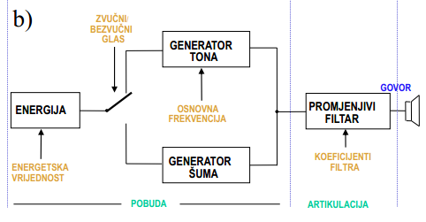
- Pluća se simuliraju jednostavnim parametrom energije koja iz njih izlazi, a koja je ekvivalentna pritisku zraka koji stvaramo da bismo dobili jači ili slabiji glas. Ljudsko se upravljanje glasnicama simulira dvama parametrima. Prvi je odluka o zvučnom ili bezvučnom glasu. Drugi parametar je osnovna frekvencija. Govorni trakt odnosno artikulacija se simulira linearnim filtrom promjenjivih parametara .

- Što čini izlaznu struju bitova kodera valnog oblika zvuka, a što kodera zasnovanog na modelu? Što je potrebno za rekonstrukciju zvuka u jednom, a što u drugom slučaju?
- Izlaznu struju bitova kodera valnog oblika zvuka čine uzorci signala, a kodera zasnovanog na modelu čine parametri modela.

- Skicirajte i objasnite način rada osnovnog percepcijskog kodera zvuka. Navedite neku normu u kojoj se on primjenjuje.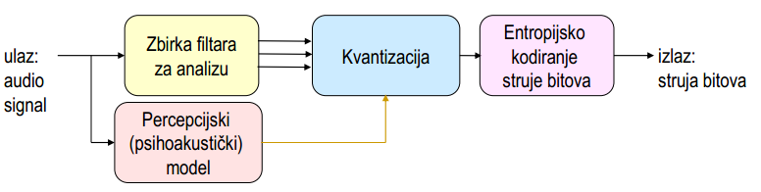
- Zbirkom filtara za analizu signala se dijeli u N potpojasnih signala. Svaki se potpojas posebno kvantizira. Percepcijski model određuje koliko se bitova dodjeluje svakom potpojasu. Ušteda se ostvaruje dodjeljivanjem manjeg broja bitova onim potpojasevima na koje se vidi da će biti maskirani, pa na njih nema smisla trošiti puno bitova.
- Primjer norme : MPEG audio

Kodiranje nepomične slike

- Ukratko opišite svojstva i ograničenja ljudske percepcije slike koja su važna za kodiranje nepomične slike.
- Vidljiva svjetlost pokazuje dvojna svojstva: svojstva elektromagnetskog vala i svojstva čestica, koje se nazivaju fotoni. Za učinkovito kodiranje važna su valna svojstva, odnosno ljudska percepcija tih svojstava. Ljudsko zapažanje svjetlosti može se opisat trima komponentama direktno vezanim za valna svojstva svjetlosti: Obojenost, zasićenost i svjetlina (HSB model).

- Ukratko opišite svojstva modela boja RGB i CMY.
- RGB(crvena, zelena, plava) - zbrojive boje, CMY(svijetlomodra, ružičasta i žuta) – oduzimljive boje. Ove se tri komponente kombiniraju uz pomoć težinskih faktora koji se obično izražavaju brojevima u rasponu 0 – 255 ili realnim brojevima 0 – 1. Tako se bilo koja boja može može prikazati kao trodimenzionalni vektor ovih težina. RBG model sluzi za prikaz svjetline i zbrajanjem se dobiva sve veca svjetlina, a CMY model sluzi za dobivanje pigmenta(boje) oduzimajuci dio spektra iz bijele svjetlosti.

- Za prikaz slike u boji u računalu koristi se model boje RGB i dubina slike 24 bita. Ako je rezolucija slike x x y pixela, kolika je veličina zapisa nekomprimirane slike?
- Veličina je: x*y*24

- Kako se načela kodiranja s gubicima mogu primijeniti na kodiranje nepomične slike? Koji su kriteriji prihvatljivih “gubitaka” u kodiranoj slici?
- Kodiranje s gubicima može se koristiti karakteristikama ljudskog vida i postići puno veći omjer kompresije od kodiranja bez gubitaka, a da potom pogreška ostane neprimjetna ili vrlo teško primjetna za ljudsko oko što je prihvatljivo.

- Skicirajte i opišite model JPEG kodera nepomične slike.
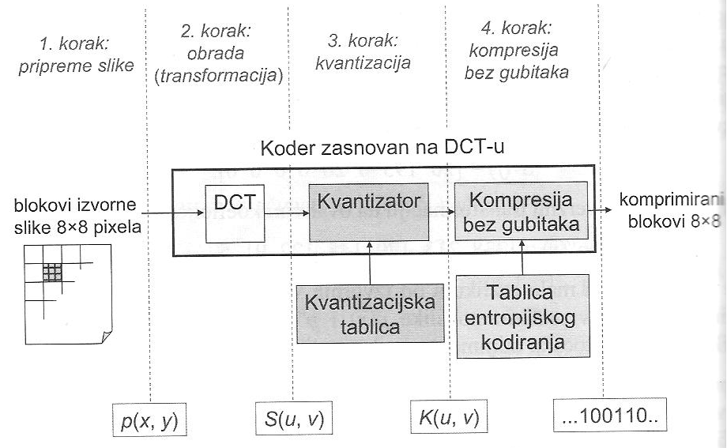
- Slika se dijeli na blokove, te se nadopunjavaju blokovi tako da dobivamo niz blokova velicine 8x8 tocaka
- Svaki blok slike tranformira se u blok od 64 DCT (diskretna kosinusna transf.)koeficijenta. Zasto DCT?- jer se bilokoja slika moze izraziti kao tezinski zbroj osnovnih DCT funkcija. Prvi koeficijent u DCT matrici opisuje srednju vrijednost slike i to je DC komponenta, a svi ostali su AC komponente. Vise frekvencije se nalaze dolje desno u toj matrici, a nize gore i lijevo.
- Kvantizacija se vrsi tako da se svaki koeficijent dijeli s kvantizacijskim faktorom te zaokruzuje na cijeli broj. Dobiva se kvantizacijska matrica.
- Slijedi kompresija bez gubitaka. Diferencijalno kodiranje se koristi za DC blokove (jer su susjedni DC blokovi slicni), a AC komponente se sloze linearnim cik-cak redosljedom i grupiraju se nule (slijednim kodiranjem), a potom slijedi entropijsko kodiranje- najcesce huffmanovo. Moze i aritmeticko, al je preslozeno pa nije za praxu...

- Znamo da je JPEG koder s gubicima. Gdje dolazi do gubitka informacije u postupku kodiranja i što se gubi?
- Do gubitaka dolazi u koracima kvantizacije i kompresije bez gubitaka. Gube se informacije (nule) koje nisu bitne za prikaz slike.

- Kako se u JPEG koderu može regulirati omjer kompresije? Koji je tipični omjer (ili red veličine) koji se može postići?
- Odnos kvalitete i kompresije se može regulirati pomoću kvantizacijske matrice.Odlična kvaliteta slike do 0.25 bit/piksel.

- Koje su posljedice po subjektivnu kvalitetu slike kodirane JPEG koderom ako se prilikom kodiranja odabere previsok omjer kompresije? Kako se može očitovati gubitak kvalitete slike?
- Pri većim faktorima kompresije blokovi u slici postaju jasno vidljivi.

- O čemu ovisi “najviši mogući” omjer kompresije za zadanu sliku koji se može postići pomoću JPEG kodera bez značajnijeg gubitka subjektivne kvalitete slike?
- Ovisi o sadrzaju slike... Znaci ako ima jako malo visokih frekvencija (naglih prijelaza na slici) onda ce i kopresija moc biti veca, a subjektivna kvaliteta se nece pogorsati tako jako kao sto bi uz isti omjer kompresije bilo za neku sliku sa vise visokih freq.

- Kako se očituje degradacija kvalitete slike kodirane JPEG koderom ako se slika više puta (npr. 10 puta) uzastopce kodira uz isti zadani omjer kompresije (npr. 1:20)?
- Degradacija kvalitete slike kodirane JPEG koderom očituje se pojavom blok efekta. Blokovi na koje je slika podijeljena pod utjecajem prevelike kompresije razmiču i postaju vidljive granice između njih.

- Web dizajner stranica o turističkoj ponudi Zadra odlučio je na stranicu staviti panoramsku fotografiju Zadra. Pri odabiru fotografije, dizajner je skenirao odabranu fotografiju veličine 25 x 10 cm u boji u rezoluciji 300dpi (uzmite 1 inch = 2.5cm). Program za skeniranje automatski sprema sliku u nekomprimiranom formatu. Kolika je veličina nekomprimirane slike?
- (25/2.5)*(10/2.5)*300

- Za primjenu fotografije iz prethodnog primjera na web stranici, koji bi format bio s motrišta veličine datoteke bio bolji za pohranu slike, gif ili jpeg? Objasnite.
- S motrišta veličine, GIF je primjereniji (zbog 8-bitne boje, naprema 24-bitne kod JPEGa).

- Radeći backup web-sjedišta, dizajner je pokušao smanjiti veličinu prostora za pohranu komprimirajući originalnu sliku i sliku prilagođenu za web u format ZIP. Rezultirajuća datoteka, međutim, ispada veća od originalne. Zašto?
- ....brain drain... 3:18 je nemogu razmisljat... jel mozda zato sto se vise puta entropijski kodirala?

Kodiranje videa

- Ukratko opišite svojstva i ograničenja ljudske percepcije slike koja su važna za kodiranje videa.
- Video se sastoji od niza nepomicnih slika(okvira), prikazanih dovoljno brzo jedna za drugom da se dobije dojam neprekinutog gibanja. Frekvencija promjene slike (frame rate) izrazena je brojem okvira u sekundi (fps). Opazamo gibanje kao neprekinuto ako je freq promjene slike barem 15 fps. Za video se najcesce koristi 25 ili 30 fps. Za 3D 60 ili 75 fps.

- Objasnite kako zadani kriterij(i) kašnjenja i složenosti utječe(u) na odabir kodera videa s motrišta simetrije, odnosno asimetrije, zadane primjene (primjeri: DVD film, videokonferencija).
- Video telefonija/konferencija su simetricne primjene, tj svaka strana ima koder i dekoder. Stoga su koder i dekoder podjednake slozenosti. Za ovu primjenu izuzetno je vazno smanjiti kasnjenje. Digitalna TV i pohrana filma su asimetricne primjene. Kodira se jednom a dekodira puno puta. Isplati se dakle razvoj slozenog i skupog kodera, dok dekoder treba biti sto jednostavniji i jeftiniji.

- Ukratko opišite modele boja YUV i YIQ. Zašto se odvajaju komponente boje i svjetline?
- Komponente boje i svjetline se odvajaju jer su prvo bili TV crno-bijeli, a onda u boji, al se morala zadrzat kompatibilnost, jer nisu svi imali pare za onaj u boji...
- YUV model dolazi iz PAL norme za analogni video, a YIQ iz NTSC norme. U oba modela Y komponenta izrazava svjetlinu (luminance...a di je ipsilon tu?) i moze se iz RGB modela izracunati tezinskim zbrajanjem komponenata. Ostale 2 komponente izrazavaju boju i takodjer se racunaju iz RGB.

- Objasnite primjenu metode poduzorkovanja na video (4:2:2, 4:2:0).
- Posto je ljudsko oko osjetljivije na svjetlinu, boju mozemo uzrokovati manjom rezolucijom. Rezolucija se obicno smanjuje 2 puta(horizontalno). ili 4 puta(horizontalno i vertikalno). Izvorno se svaki piksel sastoji od 3 komponente: svjetline Y i 2 komponente boje U i V. Model 4:4:4 je model sa punim uzrokovanjem. Kod modela 4:2:2 se uzimaju svjetline za svaki pixel, ali se poduzrokovanjem odbacuju vrijednosti boje za svaki drugi pixel u svakom redu. Kod modela 4:2:0 od svakog bloka 2x2 pixela se uzima samo po jedna vrijednost komponenata boje U i V

- Za prikaz videa u TV kvaliteti (npr. PAL 720x576) koristi se model boje YUV i poduzorkovanje boje 4:2:0, uz brzinu 30 fps. Kolika je veličina zapisa nekomprimiranog videa?
- 30* (720*576 + 180*144 + 180*144) * 8 bit= 13996,8 kb/s

- Kako se načela kodiranja s gubicima, u smislu uklanjanja redundancije, mogu primijeniti na kodiranje videa?
- Postoji prostorna i vremenska redundancija. Prostorna se javlja unutar jednog okvira slike, te se uklanja kao i kod nepomicne slike- najcesce se koristi transformacijsko kodiranje. Vremenska se pojavljuje izmedju susjednih okvira u videu, a uklanja se diferencijalnim kodiranjem. No, pomaci u slici od jednog do drugog okvira cine diferencijalno kodiranje neefikasnim. To se rijesava kompenzacijom gibanja.

- Zašto se diferencijalnim kodiranjem između uzastopnih okvira (slika) u videu uglavnom ne postiže dobra kompresija? Objasnite na proizvoljnom primjeru.
- Ljudski vid uocava ocite slicnosti, a razliku primjecujemo samo malo pazljivijim pogledom (ona slika di se trokut prebaci s desne na lijevu stranu smajlica). Dok ljudsko oko uocava ovu ocitu slicnost, diferencijalni koder jednostavno oduzima vrijednost boje pixel po pixel. Ovakvom naivnom obradom dobili bismo signal razlike u kojemu ima vise informacije nego u originalnoj slici. Naci- neisplati se

- Objasnite načelo kompenzacije gibanja za primjenu kod kodiranja videa.
- Za svaki blok u slici trazi se najslicniji blok u prethodnoj slici. Razlika polozaja (u pixelima) izmedju ova dva blok naziva se vektor pomaka. Vektori pomaka racunaju se za sve blokove u slici. Dobiveni vektori pomaka koriste se za pomicanje blokova prethodne slike. Tako se dobiva kompenzirana slika i na kompenziranoj slici se vrsi diferencijalno kodiranje.

- Što je prednost kodera videa s kompenzacijom gibanja u odnosu na koder koji bi kodirao sliku po sliku (npr. kao Motion JPEG)?
- Bolja kvaliteta slike..? .wtf...?

- Skicirajte i opišite način rada hibridnog kodera videa (s kompenzacijom gibanja).***

- Koji dio hibridnog kodera videa odgovara koderu nepomične slike?
- Transformacijsko kodiranje (DTC, kvantizacija, entropijsko)

- Što se događa u bloku transformacije i kvantizacije u hibridnom koderu videa?
- A sta bi se dogadjalo... isto sta i kod JPEGA... nakon kvantizacije gubi se kvaliteta slike...valjda.

- Što se događa u bloku predikcije u hibridnom koderu videa?
- Vrsi se predvidjanje slike na bazi dekodirane slike iz predhodnog vremenskog poraka(prediktor), racuna se razlika izmedju izvorne i predvidjene slike, te se ova razlika kvantizira i entropijski kodira.

- Čemu služi veza između kompenzacije gibanja i predikcije u shemi hibridnog kodera videa?
- Vektori pomaka se racunaju procjenom gibanja te se prosljedjuju prediktoru, koji ih koristi kako bi izvrsio odgovarajucu kompenzaciju gibanja, tj pomake na predhodnoj slici, te na osnovu tako dobivene kompenzirane slike kontruirao predvidjenu sliku.

- Zašto hibridni koder videa u sebi sadrži i dekoder? Što bi bilo da toga nema?
- Zato da ne bi doslo do akumuliranja pogreske kod diferencijalnog kodiranja. Bila bi losa slika.

- Objasnite razliku između I, P i B-okvira dobivene hibridnim kodiranjem videa s obzirom na sadržaj i veličinu zapisa pojedinog okvira.
- kodirani kao samostalna slika, P- kodirani koristenjem predikcije i kompenzacije gibanja u odnosu na predhodni okvir, B- kodirani koristenjem predikcije u odnosu na predhodni i slijedeci okvir. I > P > B (po broju bitova). Tipicni omjeri: I= 3P= 5B

- Zašto se kodirani okviri moraju dekoderu slati drugačije od prirodnog redosljeda?
- Prvo se uvijek salju I ili P okvir prije B okvira, jer se B okvir nemoze dekodirat prije P okvira, a P nemoze prije I okvira.

- U nizu okvira za prikaz, pojavljuju se I, P i B okviri u sljededem redosljedu: I1 B2 B3 P1 B4 B5 P2 B6 B7 I2 B8 B9 P3 ... itd. Ispišite redosljed kojim okvire treba slati na dekoder. Ako je za slanje i dekodiranje svakog okvira potrebno vrijeme t, koliko je algoritamsko kašnjenje u ovom primjeru?
- IPBBPBBIBBPBB :D
- t*13 ?

- Kako veličina i preciznost vektora pomaka utječu na kvalitetu i složenost kompenzacije gibanja?
- Velicina vektora pomaka odredjuje povrsinu pretrage za slicnim blokom pri kompenzaciji gibanja. Veci dozvoljeni vektor pomaka, tj veca povrsina pretrazivanja daje vecu vjerojatnost pronalazenja slicnog bloka te u principu rezultira boljom kompenzacijom gibanja. Ako je dozvoljena velicina vektora pomaka premala, moguce je da se uslijed brzog gibanja blok pomakne u odnosu na predhodnu sliku vise nego sto se moze prikazati vektorom pomaka, te se takav blok ne moze koristiti u kompenzaciji gibanja. Vecim se vektorom pomaka ovaj problem ibjegava. Medjutim, veci dozvoljeni vektor pomaka znaci i vecu povrsinu pretrage slike. Pretraga slike je racunalno intenzivna operacija, te se povecavanjem povrsine pretrage postavlja problem zahtjevnosti izvodjenja. Ujedno postoje i granice iznad kojih se ne isplati povecavati vektor pomaka i povrsinu pretrage. U praxi se koristi vektor pomaka 16 - 32 pixela

Sinkronizacija medija

- Što je sinkronizacija untar medijskog objekta? Objasnite na primjeru.
- Vremensko usklađivanje unutar struje vremenski ovisnog (kontinuiranog) medija. Primjer: okviri unutar videa.

- Što se sinkronizacija između medijskih objekata? Objasnite na primjeru.
- Sinkronizacija jedinica između različitih medijskih objekata (engl. inter-stream synchronization). Primjer: vremensko usklađivanje unutar višemedijske prezentacije

- Koja je razlika između sinkronizacije uživo i umjetne sinkronizacije s obzirom na složenost specifikacije sinkronizacije?
- Sinkronizacija uzivo- rekonstrukcija vremenskih odnosa uspostavljenih na izvoru (prilikom snimanja medija) npr. televizijski prijenos. Umjetna- vremenski odnosi između objekata ne postoje “sami po sebi”, već se uvode eksplicitno, putem specifikacije, npr. 3D animirani lik i govor, prezentacija uz slideove

- Što uključuje specifikacija sinkronizacije?
- Definiranje vremenskih odnosa u modelu sinkronizacije.
- Specifikacija mora sadržavati:
  - specifikaciju sinkronizacije unutar medijskog objekta (intra-sinkronizacija) – npr. okviri videa
  - opis kvalitete uslugeza sinkronizaciju unutarmedijskog objekta – npr. 30fps
  - specifikaciju sinkronizacije između dvaju ili više medijskih objekata (inter-sinkronizacija) – npr. animacija i zvuk
  - opis kvalitete usluge za sinkronizaciju između medijskih objekata – npr. razilaženje +/- 80ms

- Kakva je to osna specifikacija sinkronizacije? Koje su prednosti/nedostaci?
- Na vremenskoj osi se definiraju točke pokretanja i zaustavljanja prikaza medija.
- prednosti:
  - jednostavnost
  - pogodan prikaz za sinkronizaciju unutar jednog medija i ugniježđenih medija
  - jasna hijerarhija, jasno upravljanje zbog međusobne neovisnosti medija
- nedostaci:
  - ne mogu se opisati otvorene LDU kod kojih trajanje nije poznato ili predvidivo (npr. korisnička interakcija)
  - ne mogu se opisati složeniji odnosi prikaza medijskih objekata koji ne ovise samo o vremenu
  - razilaženje se mora indirektno specificirati pomoću posebne zajedničke osi za promatrane medije

- Kakva je to intervalna specifikacija sinkronizacije? Koje su prednosti/nedostaci?
- Definira se trajanje i usklađenost(međusobni odnos) vremenskih intervala prikaza medija.
- Prednosti:
  - mogu se usklađivati vremenski ovisni i vremenski neovisni mediji
  - rukuje se s logičkim objektima, dobra apstrakcija sadržaja
  - mogu se usklađivati otvorene LDU (npr. korisnička interakcija)
- nedostaci:
  - složena specifikacija
  - ne obuhvaća specifikaciju razilaženja (engl. skew)
  - ne mogu se usklađivati pod-jedinice medijskih objekata

- Dizajner višemedijske prezentacije treba napisati specifikaciju sinkronizacije za sljedede medijske objekte: audio1, video1, animacija1, audio2, pri čemu je zadana duljina trajanja svih objekata i sljededi scenarija: paralelni prikaz audio1 i video1, te nakon toga paralelni prikaz animacija1 i audio2. Koja vrsta specifikacije sinkronizacije, osna ili intervalna, je primjenjiva na zadani slučaj?
- Osna.

- Dizajner višemedijske prezentacije treba napisati specifikaciju sinkronizacije za sljedede medijske objekte: audio1, video1, korisnikov_ulaz1, audio2, pri čemu je zadana duljina trajanja svih audio i video objekata, dok trajanje objekta korisnikov_ulaz1 nije unaprijed poznato. Scenarij čini paralelni prikaz auidio1 i video1, nakon čega se čeka unos od korisnika, nakon čega slijedi animacija. Koja vrsta specifikacije sinkronizacije, osna ili intervalna, je primjenjiva na zadani slučaj?
- Intervalna.

- Koja su mjerila kvalitete sinkronizacije za pojedini medijski objekt?
- ovisi o vrsti medija i načinu kodiranja
- objektivna i subjektivna mjerila (prema poznatim parametrima za pojedine medije)
- npr. vremenski interval između LDU 1/30 s, dopušteno kolebanje +/-2 ms i sl.

- Koja su mjerila kvalitete sinkronizacije za više medijskih objekata međusobno povezanih (u prikazu), npr. audio i video prikaz spikera na TV?
- kvaliteta usluge ovisi o uspješnosti usklađivanja međusobnog odnosa medija
- npr. razilaženje +/-80 ms

- Koje bi se mjerilo moglo primijeniti za kvalitetu sinkronizacije usana i videa? Koje su tipične vrijednosti?
- Sinkronizacija između medijskih objekata.

- Kako percepcija kvalitete sinkronizacije usana ovisi o udaljenosti i prikazu lica govornika?
- Percepcija sinkronizacije ovisi i o pogledu: nije svejedno promatramo li samo glavu odn. lice, glavu i ramena, ili cijelu osobu. Ako je blizi kadar jasnije cemo vidjeti ako je sinkroznizacija losija.

- Pretpostavimo da se strujanjem u mreži audio i video javljanja uživo TV-dopisnika prenose u dva odvojena toka koji se sinkroniziraju na prijamniku. Aplikacija na prijamniku ima međuspremnike za audio, odnosno video, u koje može pohraniti po 80 ms svakog medija. Ako znamo da su tipične vrijednosti razilaženja za audio i video kod sinkronizacije usana +/-80 ms, koliko smije biti maksimalno kolebanje kašnjenja u mreži kako bi reprodukcija tekla glatko? (Zanemarite sva ostala kašnjenja u sustavu.)
- 160ms

- Pretpostavimo da se strujanjem u mreži audio i video javljanja uživo TV-dopisnika prenose u dva odvojena toka koji se sinkroniziraju na prijamniku. Kašnjenje u mreži je 200 ms, a kolebanje kašnjenja 10%. Aplikacija na prijamniku ima međuspremnike za audio, odnosno video. Ako znamo da su tipične vrijednosti razilaženja za audio i video kod sinkronizacije usana +/-80 ms, koliki minimalno treba biti međuspremnik kako bi bi reprodukcija tekla glatko? (Zanemarite sva ostala kašnjenja u sustavu.)
- 200 + 0,1*200 + 80 = 300ms (bar mislim)

Modeli usluga višemedijskog strujanja

- Objasnite postupak pripreme sadržaja za strujanje.
- Potreban kvalitetan izvorni sadržaj (npr. snimljen putem kamere ili mikrofona, sadržaj pohranjen na DVD-u)
- Pretvorba izvornog sadržaja u digitalni sadržaj koji se može strujati i pohraniti
  - Npr. audio se može snimati putem mikrofona koji je spojen na mikrofonski ulaz računala
- Programska podrška za uređivanje sadržaja

- Opišite postupak preuzimanja medijskog sadržaja s Web poslužitelja. Koji se protokoli koriste?

- Skicirajte arhitekturu usluge preuzimanja pohranjenog sadržaja te objasnite kako se usluga izvodi. Koji se protokol koristi za prijenos samog sadržaja?
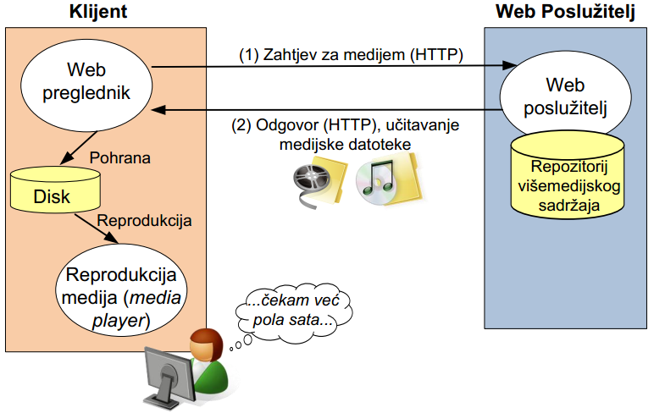

- Skicirajte arhitekturu usluge postupnog preuzimanja pohranjenog sadržaja te objasnite korake u izvođenju usluge. Po čemu se ova usluga razlikuje od usluge preuzimanja pohranjenog sadržaja?
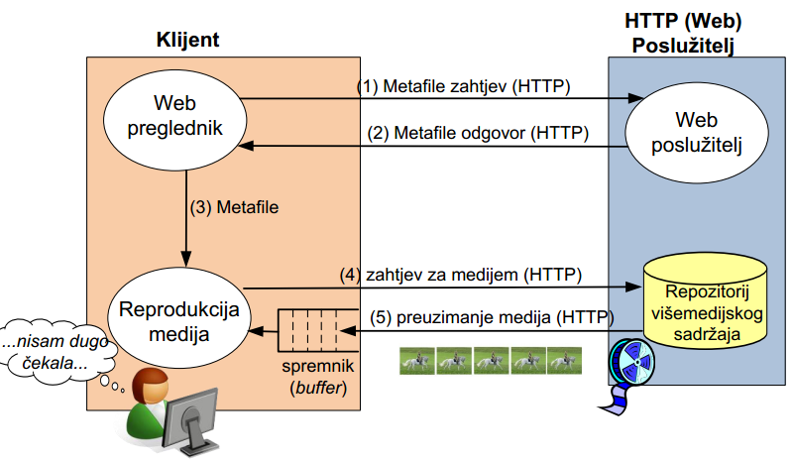
- Korisnik putem Web preglednika šalje HTTP-zahtjev odabirom hiperveze (poveznice) unutar Web stranice (vodi prema metafile-u).
- Poslužitelj šalje korisniku HTTP odgovor koji sadrži metafile.
- Web preglednik pogleda zaglavlje “content-type” u dobivenom odgovoru te na osnovu njega prenosi sadržaj cijelog metafile-a programu za reprodukciju sadržaja (engl. media player).
- Program za reprodukciju sadržaja uspostavlja TCP konekciju direktno s poslužiteljem, te salje HTTP zahtjev u kojem zatražuje datoteku s medijskim sadržajem.
- Poslužitelj šalje traženu datoteku u HTTP odgovoru.
- Program za reprodukciju sadržaja pristigli sadržaj dodaje u spremnik te krene s reprodukcijom prije nego što je preuzet cijeli sadržaj.
- Razlikuje se od usluge preuzimanja pohranjenog sadržaja po tome što se može započeti s reprodukcijom medija prije no što se preuzme cijeli sadržaj

- Čemu sve služi metafile kod usluge postupnog preuzimanja pohranjenog sadržaja? Objasnite.
- Metafile sadrži opis sadržaja medija koji preuzimamo. Određuje veličinu sadržaja, količinu podataka da se započne reprodukcija i dr.

- Objasnite općenite prednosti i nedostatke usluge postupnog preuzimanja pohranjenog sadržaja.
- Prednosti:
  - Reprodukcija započinje prije završetka preuzimanja datoteke
  - Datoteka se pohranjuje lokalno
  - Ne mora se koristiti poslužitelj s podrškom za stvarno-vremensko strujanje
- Nedostatci:
  - Dohvat ograničen na datoteke manje veličine
  - Ograničene mogućnosti traženja sadržaja i upravljanja reprodukcijom
  - Neusklađenost brzine dohvata i brzine reprodukcije može dovesti do zaustavljanja prikaza
  - Nemogućnost stvaranja datoteka iz „živog“ sadržaja

- Skicirajte komunikacijski aspekt usluge postupnog preuzimanja pohranjenog sadržaja te ga ukratko objasnite.
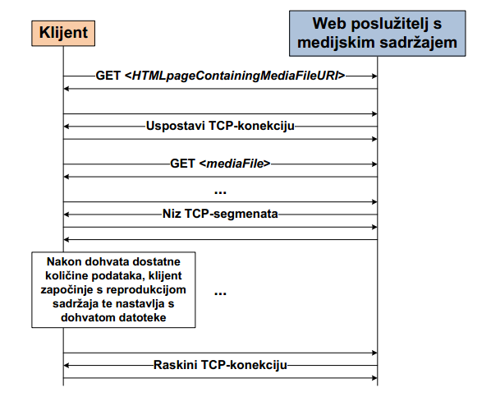
- GET zahtjev za Metafile-om
- Uspostava TCP konekcije i prijenos Metafile-a
- GET zahtjev za medijskim sadržajem
- Niz TCP-segmenata kojim se prenosi medijski sadržaj
- Klijent započinje s reprodukcijom nakon dohvata dostatne količine podataka
- Nakon prenesenog sadržaja raskida se TCP konekcija

- Skicirajte arhitekturu usluge DASH te objasnite kako se usluga izvodi. Kako se ova usluga razlikuje od usluge postupnog preuzimanja pohranjenog sadržaja?
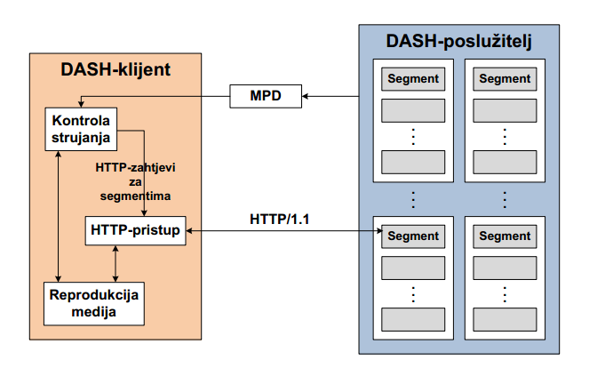
- Datoteka s medijskim sadržajem se dijeli na jedan ili više segmetana koji se prenose putem HTTP-a ( segmenti mogu sadržavati bilo koju vrstu medijskog sadržaja)
- Svakom segmentu je dodijeljen opis medijskog prikazivanja (Media Presentation Description, MPD)
- MPD opisuje informacije o segmentu te odnosu između segmenata i prikazivanju medija
- DASH-klijent prvo dohvaća potrebne MPD-ove, a zatim šalje zahtjeve i dohvaća segmente

- Čemu sve služi opis medijskog prikazivanja (MPD) kod usluge DASH?
- Odgovor gore

- Skicirajte komunikacijski aspekt usluge DASH te ga ukratko objasnite. Kojim se protokolom prenose MPD-ovi?
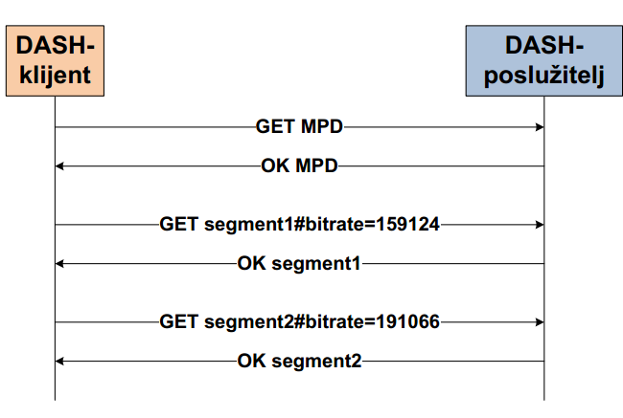
- GET zahtjev za svim MPD-ovima
- Poslužitelj dostavlja sve MPD-ove (prenose se HTTP-om)
- Niz GET zahtjeva za svim segmentima od kojih se sastoji medij

- Prilikom preuzimanja sadržaja putem usluge DASH, DASH klijent ustanovi da je došlo do zagušenja u mreži i velikih kašnjenja. Što bi mogao poduzeti kako bi poboljšao kvalitetu usluge?
- Usporiti prijenos segmenata ??

- Opišite postupak strujanja sadržaja s medijskog poslužitelja. Koji se protokoli koriste?
- Korisnik putem Web preglednika šalje HTTP-zahtjev odabirom hiperveze (poveznice) unutar Web stranice (vodi prema metafile-u).
- Web poslužitelj šalje korisniku HTTP odgovor koji sadrži metafile.
- Web preglednik pogleda zaglavlje “content-type” u dobivenom odgovoru te na osnovu njega prenosi sadržaj cijelog metafile-a programu za reprodukciju sadržaja (engl. media player).
- Klijent šalje medijskom poslužitelju zahtjev za medijem putem protokola RTSP
- Medijski poslužitelj vraća traženi medij putem protokola RTP (putem TCP-a ili UDP-a

- Objasnite glavne razlike između postupnog učitavanja sadržaja i strujanja sadržaja.
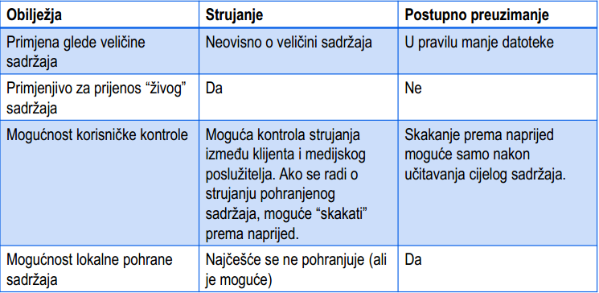

- Navedite razne načine na koje se medijski sadržaj može dodati na Web stranicu.
- Dodati kod u HTML-u
  - <EMBED TYPE="application/x-mplayer2" SRC=“http://ImePoslužitelja/put/video1.wmv " NAME="MediaPlayer” WIDTH="192" HEIGHT="190" ShowControls="1" ShowStatusBar="0" ShowDisplay="0" autostart="0"> </EMBED>
- Direktna poveznica na sadržaj, koji se onda otvara pomoću odgovarajućeg alata za reprodukciju medija
  - <a href="http://ImePoslužitelja/put/video1.wmv"> ovo je moj video </a>
- Poveznica na metafile, koji specificira lokaciju sadržaja
  - <a href="http://ImePoslužitelja/put/MojVideo.wvx"> ovo je moj video</a>

- Kako možemo opisati kapacitet medijskog poslužitelja?
- Broj simultanih struja koje poslužitelj može prenositi u bilo kojem vremenskom trenutku

- Navedite glavne zadaće programa za reprodukciju medija.
- Komunikacija s medijskim poslužiteljem
- Upravljanje korisničkim sučeljem
- Obrada pogrešaka nastalih pri prijenosu
- Dekodiranje i reprodukcija medijskog sadržaja
- Eliminacija kolebanja kašnjenja

- Koja je uloga reprodukcijskog spremnika u okviru programa za reprodukciju medija? Da li je velićina spremnika u pravilu veća kada se koristi UDP ili TCP kao transportni protokol? Zašto?
- Njegov je cilj eliminirati utjecaj kolebanja kašnjenja
- Kod prijenosa preko UDP-a veličina je uglavnom manja nego kada se koristi TCP (retransmisija kod TCP-a uzrokuje povećano kolebanje kašnjenja)

- Objasnite značenje donje i gornje oznake (low-watermark i high-watermark) kod reprodukcijskog spremnika.
- Prilikom učitavanje sadržaja u spremnik postoji početno kašnjenje koje omogućuje da se spremnik napuni do oznake „low-watermark“
- Kada se napuni do oznake „high-watermark“, klijent zatraži od medijskog poslužitelja da pauzira slanje
- Što je veće kolebanje kašnjenja to je veća vrijednost oznake „low-watermark“ (ideja je spriječiti prazan spremnik)

- Objasnite što će se dogoditi u vidu postupka reprodukcije medija ukoliko se spremnik isprazni, odnosno napuni do vrha?
- Ako se isprazni, reprodukcija se pauzira dok se spremnik ne napuni do „low-watermark“
- Ako se napuni do vrha reprodukcija normalno teče

- Navedite glavna obilježja strujanja sadržaja uživo.
- Program za reprodukciju medija može ponuditi mogućnost pauziranja/premotavanja unatrag
- Sa stajališta klijenta, strujanje izgleda isto kao u slučaju strujanja pohranjenog sadržaja (osim što se ne može skakati naprijed)
- Moguće koristiti TCP (zasebna konekcija prema svakom klijentu) ili UDP (primjena kod višeodredišnog razašiljanja)

- Da li je moguće koristiti protokol TCP kod višeodredišnog razašiljanja? Objasnite zašto da/ne.
- Moguće je, ali TCP vrši kontrolu i retransmisiju ukoliko se paket zagubi,što bi uvodilo kašnjenje

- Objasnite svojstva internetske usluge best-effort i njezin utjecaj na ostvarenje višemedijskih usluga. Neka potpitanja: objasnite utjecaj raspoložive širine pojasa; objasnite utjecaj gubitaka paketa; objasnite utjecaj kašnjenja paketa; objasnite utjecaj kolebanja kašnjenja paketa.
- Pokušava prenijeti datagram između izvorišta i odredišta što je brže moguće
- Ne pruža garanciju na iznos kašnjenja pojedinog datagrama između krajnjih točaka
- Ne pruža garanciju na iznos kolebanja kašnjenja ili gubitka datagrama u toku paketa
- Širina pojasa :
  - Općenito nepoznata i mijenja se u vremenu
  - Ako pošiljatelj šalje podatke brzinom većom od dostupne širine pojasa, može doći do zagušenja u mreži, gubitaka paketa i smanjenje kvalitete
  - Ako pošiljatelj šalje podatke brzinom manjom od dostupne širine pojasa, može doći do reprodukcije podoptimalne kvalitete sadržaja
- Gubitak paketa:
  - Ako su spremnici usmjeritelja na putu popunjeni, IP-datagrami se odbacuju
  - Gubici se mogu ukloniti upotrebom protokola TCP (retransmisija paketa)
  - Retransmisija povećava kašnjenje, a kontrola zagušenja TCP-a smanjuje brzinu slanja segmenata
  - Većina višemedijskih usluga oslanja se na protokol UDP
  - Gubitak paketa između 1% i 5% može se tolerirati
  - U slučajevima zagušenja i velikog iznosa gubitaka (> 20%) ne može se postići zadovoljavajuća kvaliteta
- Kašnjenje paketa:
  - transmisijska kašnjenja +
  - propagacijska kašnjenja na poveznicama +
  - kašnjenja u prijenosu, obradi i pohrani (repovi) datagrama u usmjeriteljima +
  - kašnjenja u obradi na krajnjim čvorovima
- Kolebanje kašnjenja:
  - Bitna komponenta kašnjenja
  - Uzrok nejednakih iznosa kašnjenja s kraja na kraj za različite datagrame
  - Posljedica : neprihvatljiva kvaliteta na odredišta

- Koji se protokol transportnog sloja obično koristi kod usluga višemedijskog strujanja? Objasnite.
- UDP jer se ne vrši kontrola toka, podaci se samo šalju prema odredištu,pa šta stigne stigne

- Objasnite primjenu mehanizama za uklanjanje kolebanja kašnjenja: slijedni broj/vremenska oznaka/reprodukcijsko kašnjenje.
- Slijedni broj – dodjeljuje se svakom paketu(pošiljatelj povećava slijedni broj za svaki paket koji šalje)
- Vremenska oznaka – dodjeljuje se svakom paketu(vrijednost oznake ovisi o vremenu generiranja samog paketa)
- Reprodukcijsko kašnjenje – namjerno uvedeno da bi se smanjio utjecaj kolebanja kašnjenja
  - Mora biti dovoljno veliko da većina paketa stigne na odredište prije njihovog planiranog vremena reprodukcije
  - Paketi se spremaju u reprodukcijski spremnik, a reprodukcija njihovog sadržaja se odgađa za iznos reprodukcijskog kašnjenja
  - Može biti fiksno i prilagodljivo
  - Paketi koji dođu nakon planiranog vremena reprodukcije se smatraju izgubljenima

- Objasnite razliku između fiksnog i prilagodljivog reprodukcijskog kašnjenja.
- Fiksno – primatelj pokušava reproducirati sadržaj određenog broja paketa točno q vremenskih trenutaka nakon njihovog generiranja (veći iznos kolebanja zahtijeva veći q i obrnuto)
- Prilagodljivo - Kašnjenje se prilagođava prosječnom kašnjenju u mreži i kolebanju kašnjenja
- Kako izbor vrijednosti reprodukcijskog kašnjenja općenito utječe na kvalitetu višemedijskih usluga?
- Reprodukcijsko mora biti dovoljno veliko tako da većina paketa uspije doći u tom vremenu, inače se smatraju izgubljenima

- Skicirajte ilustraciju utjecaja različitih iznosa fiksnog reprodukcijskog kašnjenja na reprodukciju i gubitke paketa te ju objasnite.
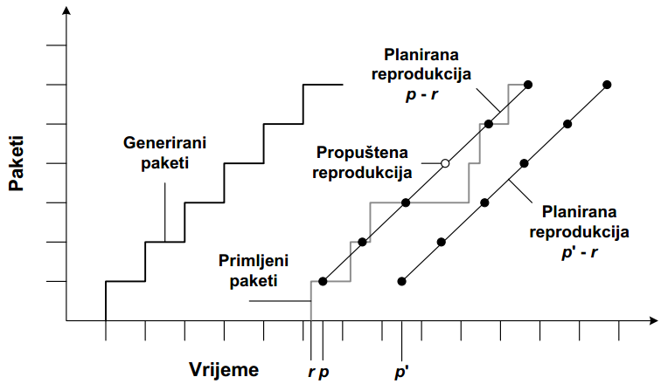

- Objasnite sheme za oporavak od gubitaka paketa: FEC/ispreplitanje.
- FEC – zajedno s izvornom informacijom šalje se i redundantna
  - Iz redundantne informacije može se dobiti (barem) jedan dio izgubljenih podataka
- Ispreplitanje – jedinice podataka se isprepliću prije slanja ( mijenja im se redoslije )

Komunikacijski protokoli u višemedijskim sustavima: RTP, SIP/SDP, RTSP

- Skicirajte izvedbu krajnje točke za višemedijsku konferencijsku/konverzacijsku uslugu (primjer za VoIP) te opišite njezin medijski i signalizacijski dio.
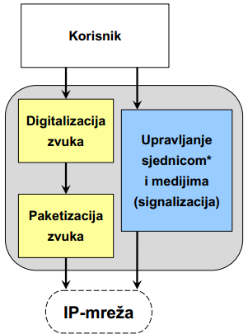
- Medijski dio
  - Korisnik priča u mikrofon "klasičnog" ili IP-telefona, odnosno mikrofon spojen na osobno računalo.
  - Uređaj digitalizira zvuk primjenom određenog kodeka govora
  - Digitalni zvuk se pakira u pakete protokola Real-Time Transport Protocol (RTP) te prenosi (najčešće) preko protokola UDP i “ispod njega” infrastrukturom zasnovanom na protokolu IP. Kontrolni protokol uz RTP je RTP Control Protocol (RTCP).
  - P-mreža prenosi datagrame koji u sebi nose zvuk po istim načelima kao i sav drugi internetski promet (usluga best-effort).
- Signalizacijski dio
  - Protokol za pokretanje sjednice (engl. Session Initiation Protocol, SIP):
    - signalizacijski internetski protokol
    - uspostavlja, održava i raskida poziv (sjednicu)
    - služi za razmjenu podataka o sjednici
  - SIP kao format koristi Session Description Protocol (SDP):
    - obuhvaća propisani skup parametara za opis sjednice
    - standardni format za opis medija koji sudjeluju u sjednici, podataka o protokolima i formatima koji će se koristiti i sl

- Objasnite uloge protokola RTP i RTCP u ostvarenju višemedijske sjednice.
- RTP –pruža uslugu prijenosa podataka sa stvarno-vremenskim svojstvima (npr. audio i video) s kraja na kraj, koristeći pojedinačno (unicast) ili višeodredišno (multicast) slanje na mrežnom sloju
  - RTP definira osnovni format paketa, ali ne i kontrolu (za to služi RTCP)
  - RTP je neovisan o protokolu transportnog sloja (za strujanje medija uglavnom se koristi u kombinaciji s protokolom UDP)
  - RTP nije pouzdan i ne može garantirati isporuku u “stvarnom vremenu”
- RTCP - kontrolni protokol koji nadzire kvalitetu usluge i prenosi podatke o sudionicima u tekućoj RTP-sjednici

- Opišite ulogu protokola RTSP u ostvarenju višemedijske sjednice
- Aplikacijski protokol za upravljanje dostavom i reprodukcijom podataka sa stvarno-vremenskim svojstvima
- protokol sličan HTTP-u po sintaksi i načinu rada

- Kojem sloju referentnog TCP/IP-modela pripadaju protokoli RTP i RTCP te protokol RTSP? Na koje se protokole na nižem sloju oslanjaju (najčešće, i općenito)?
- RTP i RTCP aplikacijskom sloju, oslanjaju se na UDP, općenito neovisan
- RTSP aplikacijskom sloju, neovisan o transportnom sloju

- Koje usluge pruža protokol RTP? Garantira li RTP uopće isporuku paketa njihovom odredištu?
- Identifikacija vrsta tereta - mogu se prenositi različite vrste podataka i različiti formati
- Numeracija paketa unutar niza - može se otkriti gubitak ili pogrešan redoslijed paketa
- Vremenska oznaka - vremenska informacija omogućuje sinkronizaciju i prikaz stvarno-vremenskih podataka
- Nadzor isporuke paketa putem RTCP-a
- Ne garantira isporuku

- Objasnite pojmove: RTP-teret, RTP-paket, RTCP-paket, sinkronizirajući izvor, RTP-sjednica.
- RTP-teret – (višemedijski) sadržaj, odnosno podaci prenošeni u RTP-paketu
- RTP-paket – podatkovni paket koji se sastoji od fiksnog zaglavlja, identifikatora sinkronizirajućeg izvora, popisa doprinosećih izvora (ako ih ima) i samih podataka
- RTCP-paket - kontrolni paket koji se sastoji od fiksnog zaglavlja i strukturnih elemenata ovisnih o vrsti kontrolnog paketa
- Sinkronizirajući izvor (engl. Synchronization Source, SSRC) - jedinstveni identifikator izvora struje RTP-paketa
- RTP-sjednica
  - Definira se preko dva para RTP/RTCP transportnih adresa: IP-adresa i (najčešće, UDP) vrata
    - par adresa za podatke (IP-adresa, RTP-vrata)
    - par adresa za kontrolu (IP, RTCP-vrata)

- Zadan je format RTP-paketa. Što omogućuju polja: identifikacija vrste tereta/numeracija paketa/vremenska oznaka u smislu primjene na neku struju medija?
- Identifikacija vrste tereta – označava o kojem se formatu tereta radi
- Numeracija paketa – označava redoslijed RTP-paketa
- Vremenska oznaka – služi za definiranje vremenske ovisnosti medija i, implicitno, međuzavisnosti

- Koje se povratne informacije o kvaliteti prijama medija mogu dobiti primjenom protokola RTCP? Kako bi se one mogle iskoristiti?
- Izvješće primatelja
- Izvješće pošiljatelja
- Opis izvora
- Odlazak
- Nestandardni paketi

- Čemu služi RTP-profil za audio i video?
- definira profil za uporabu RTP-a i RTCP-a u višekorisničkim audio i video konferencijama s minimalnom kontrolom
  - Interpretacija generičkih polja u RTP-specifikaciji pogodnih za audio i video konferenciju (vrijedi i za VoIP-poziv)
  - Veza pojedinih standardnih načina kodiranja i oznaka vrsta tereta (PT) koje nosi RTP (formati tereta specificirani su odvojeno!)

- Na koji transportni protokol se obično oslanja RTP (može li neki drugi)? Skicirajte i objasnite dodjelu transportnih adresa (vrata) u višemedijskoj aplikaciji (npr. strujanje audia ili videa) zasnovanoj na protokolu RTP. Postoje li dobro poznata vrata za RTP?
- Broj vrata za RTP medij je paran broj, a za RTCP prvi sljedeći neparan
- Ne postoje dobro poznata vrata

- Objasnite koncept vremenskog usklađivanja (sinkronizacije) različitih struja medija koje se prenose odvojenim RTP-tokovima.
- Objasnite koncept vremenskog usklađivanja (sinkronizacije) različitih struja medija koje se prenose odvojenim RTP-tokovima.
- Ponovna sinkronizacija na odredištu se postiže pomoću vremenskih oznaka u RTP-struji podataka i podataka iz RTCP-paketa
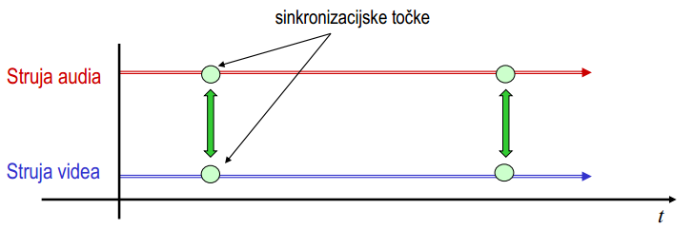
- Skicirajte i objasnite komunikaciju dviju višemedijskih aplikacija zasnovanih na protokolu RTP, s prikazom odvajanja podataka i kontrole. Za zadane IP-adrese strana A i B te opis sjednice zadan u formatu koji propisuje SDP, označite na slici brojeve vrata RTP-a i RTCP-a za pojedine medije. Neka potpitanja: skicirajte sigalizacijski dijagram uspostave sjednice s pomoću protokola SIP.
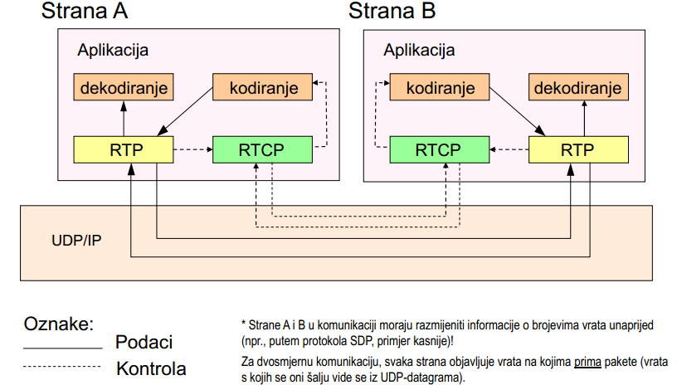
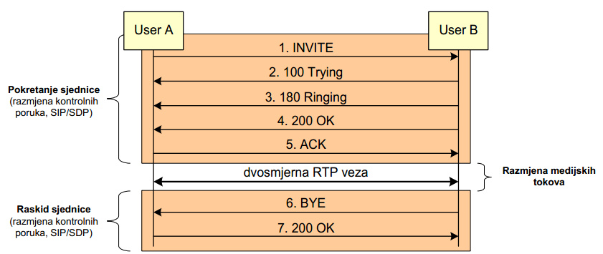

- Skicirajte i objasnite korake u komunikaciji za uslugu Višemedijski sadržaj „na zahtjev“ (primjer s predavanja). ****

- Opišite format i osnovnu strukturu opisa sjednice koji propisuje SDP. Za zadani primjer (npr., sl. iz predavanja) identificirajte dijelove opisa. (Popis atributa će biti na raspolaganju.)
- Opis sjednice SDP-om je kratak, strukturiran (niz parova atributa i vrijednosti) te u obliku “čistog” teksta
- Format je neovisan o vrsti transporta kojom se prenosi opis sjednice
- Podaci koji se navode u opisu sjednice su sljedeći:
  - naziv i svrha sjednice
  - vrijeme održavanja sjednice
  - podaci o primanju medija (protokoli, kodeci, transportni parametri)
  - (izborno) dodatni podaci
- Opis sjednice sadrži niz redaka teksta oblika: <vrsta> = <vrijednost>
  - <vrsta> jedan znak koji označava atribut
  - <vrijednost> niz znakova (string) čiji format ovisi o <vrsti>
- Opis sjednice sadrži, redom:
  - parametre sjednice (od v= .. do prvog m=..)
    - vrijede za cijelu sjednicu
    - vrijede za sve struje medija, osim ako je parametar medija izričito definiran drugačije
  - parametre medija (m=…)
    - po jedna skupina za pojedinačnu struju medija

- Opis sjednice pomoću SDP-a može se prenijeti na razne načine. Navedite neke od njih, odnosno protokole koji se za to mogu iskoristiti.
- Session Announcement Protocol (SAP), SIP, RTSP, HTTP, e-mail+MIME dodaci

- Objasnite uloge protokola SIP u ostvarenju višemedijske sjednice.
- protokol aplikacijskog sloja koji služi za uspostavu, promjenu i raskid sjednice između dvaju ili više sudionika
- omogućiti pozivanje korisnika u sjednicu putem jedinstvene adrese (neovisno o trenutnom “položaju”)
- [sip:]<user>@(<host>|<domain>)
- Za pozivanje korisnika u sjednicu, SIP koristi SDP za opis sjednice

- Opišite format i osnovnu strukturu poruka protokola SIP.
- SIP-poruke su tekstualnog formata
- Slične su porukama protokola HTTP i RTSP
- Osnovna podjela poruka:
  - zahtjevi (metode)
  - odgovori (statusni kodovi)
- Zahtjevi i odgovori koriste generički oblik poruke koji se sastoji od:
  - početne linije (sadrži zahtjev ili statusni kod odgovora)
  - jednog ili više zaglavlja
  - prazne linije za odvajanje zaglavlja poruke i opcionalnog tijela poruke
  - opcionalnog tijela poruke (npr., SDP-opis sjednice)

- Skicirajte i objasnite osnovni tijek uspostave i raskida sjednice pomoću protokola SIP. Kako se adresiraju stranke (osobe) koje sudjeluju u sjednici? Kako se definiraju parametri sjednice? Neka potpitanja: koje poruke čine proces uspostave/raskida sjednice?; koje poruke sadrže opis sjednice?; gdje se na slici pokreće medijski tok?; gdje se na slici raskida sjednica?; kako strana A/B saznaje adresu druge strane?; kako strana A/B saznaje vrata za medijsku komunikaciju?
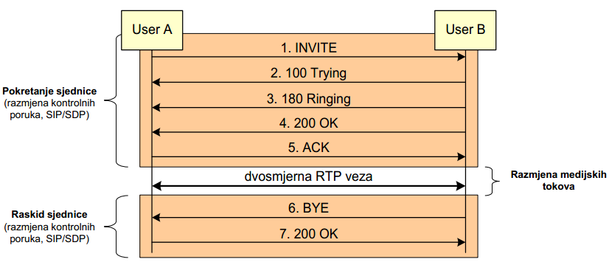
- Parametri se definiraju unutar SIP poruka
- Adresiranje : [sip:]<user>@(<host>|<domain>)

- Opišite ulogu mrežnih entiteta u SIP-ovskoj arhitekturi: korisnički agent, registar, poslužitelj preusmjeravanja, posrednički poslužitelj.
- SIP korisnički agent
  - Krajnja točka koja koristi SIP za uspostavu i raskid sjednica
  - Nalazi se na korisničkim uređajima uglavnom u obliku aplikacija
  - Dijeli se na klijentski UA (engl. UA Client, UAC) i poslužiteljski UA (engl. UA Server, UAS)
- Registar - entitet kojem korisnički agenti prijavljuju trenutni položaj (trenutnu IP-adresu) s ciljem ispravnog usmjeravanja zahtjeva
- Poslužitelj preusmjeravanja - prima odgovarajuće zahtjeve, na koje odgovara s popisom svih mogućih adresa korisnika (na temelju podataka iz Registra)
- Posrednički poslužitelj - usmjerava zahtjeve (i odgovore) do trenutnog položaja korisnika (korisničkih agenata) koristeći podatke iz Registra

- Zadana je mreža sa SIP-ovskim mrežnim entitetima (npr., sl. iz predavanja). Opišite postupak uspostave sjednice. U kojem trenutku se uspostavljaju medijski tokovi? Kako krajnje strane “znaju” koji će se mediji i kodeci te pripadajuće IP-adrese i vrata koristiti za komunikaciju?
- Prvi korisnik se javlja Registru da se prijavio
- Registar vrši registraciju korisnika i sprema podatke u lokacijski poslužitelj
- Drugi korisnik šalje SIP zahtjev za uspostavu sjednice
- Zahtjevi prolaze kroz posredničke poslužitelje, dohvaćaju podatke od prvog korisnika iz lokacijskog poslužitelja, preusmjeravaju zahtjev ka prvom korisniku
- Prvi korisnik prihvaća poziv i vraća se SIP odgovor uspješnog dolaska zahtjeva
- Odgovor dolazi do drugog korisnika koji šalje SIP poruku o prihvatu
- Uspostavlja se sjedinca i otvaraju se medijski tokovi
- Svi parametri sjednice se prenose u SIP zahtjevu

- Usporedite protokole HTTP, RTSP i SIP prema njihovoj ulozi i osnovnim svojstvima.
Svojstvo | SIP | RTSP | HTTP
Namjena | Uspostava sjednice za višemedijske konferencijske i konverzacijske usluge | Upravljanje reprodukcijom i dostavom sadržaja s medijskih poslužitelja | Razmjena poruka
Prijenos podataka (za ciljane usluge) | Općenito dvosmjeran | Jednosmjeran | Jednosmjeran
Identifikacija sjednice | Da (zaglavlje Call-ID) | Da (zaglavlje Session) | -
Uspostava sjednice | Da (slanje zahtjeva INVITE) | Da (slanje zahtjeva SETUP) | -
Raskid sjednice | Da (slanje zahtjeva BYE) | Da (slanje zahtjeva TEARDOWN) | -

- Višemedijska sjednica uspostavlja se između dva terminala A i B koji imaju više mogućnosti komunikacije s obzirom na podržane kodeke. Pretpostavite da terminal A, koji započinje audio sjednicu, u opisu sjednice nudi kao moguće kodeke PCM i GSM, a terminal B podržava samo kodek PCM. Skicirajte razmjenu mogućnosti po načelu ponuda - odgovor s pomoću protokola SIP i SDP, čiji je cilj uspješan „dogovor“ o primjeni kodeka PCM za zadanu sjednicu.
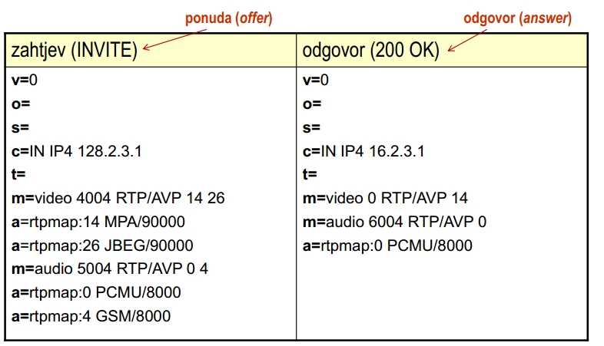

- Uz zadani signalizacijski dijagram za promjenu parametara sjednice (sl. iz predavanja), objasnite SIP-signalizaciju. Neka potpitanja: koje poruke čine proces uspostave sjednice?; koje poruke sadrže opis sjednice?; koje poruke čine proces promjene parametara sjednice?; koje poruke sadrže novi opis sjednice?; gdje se na slici pokreće medijski tok?
